湖南省林业局文件

湘林规〔2021〕15号

湖南省林业局
印发《湖南省“十四五”林业发展规划》的通知

各市州林业局，各县市区林业主管部门，局机关各处室局站中心，局直各单位：
为全面贯彻落实党的十九届五中全会精神，根据《中华人民共和国国民经济和社会发展第十四个五年规划和2035年远景目标纲要》《湖南省国民经济和社会发展第十四个五年规划和二〇三五年远景目标纲要》，制定了《湖南省“十四五”林业发展规划》（附后）。现印发给你们，请结合实际，认真贯彻实施。
特此通知。

附件：湖南省“十四五”林业发展规划

湖南省林业局
2021年7月30日

湖南省“十四五”林业发展规划

湖 南 省 林 业 局
2021年7月

目 录
第一章 “十三五”回顾 1
1.1 建设成效 1
1.1.1 主要任务指标全部完成 1
1.1.2 重大战略任务全面推进 1
1.1.3 重大改革任务全面落实 2
1.1.4 林业管服能力全面提升 3
1.2 主要问题 3
1.2.1 林草资源保护待加强 3
1.2.2 林草资源质量待提高 4
1.2.3 现代化治理能力待提升 5
1.2.4 支撑保障能力待强化 5
1.3 分析建议 5
1.3.1 全方位强化生态保护 5
1.3.2 高标准实施生态提质 6
1.3.3 立体化推进生态惠民 6
1.3.4 多维度深化改革创新 6
第二章 总体思路 7
2.1 指导思想 7
2.2 基本原则 7
2.2.1 坚持生态优先、绿色发展 7
2.2.2 坚持依法治林、严格保护 7
2.2.3 坚持以人为本、生态惠民 8
2.2.4 坚持协调推进、突出重点 8
2.2.5 坚持创新驱动、深化改革 8
2.2.6 坚持开放合作、共建共享 8
2.3 发展目标 9
2.3.1 近期（2021～2025年）发展目标 9
2.3.2 远期（2026～2035年）发展目标 9
2.4 空间布局 11
2.4.1 林业生态安全格局 12
2.4.2 林草功能分区管控 16
第三章 重点任务 18
3.1 严抓生态保护修复 18
3.1.1 自然保护地体系建设 18
3.1.2 生物多样性保护 21
3.1.3 森林草原湿地保护修复 22
3.1.4 林业草原防灾减灾 25
3.1.5 科学绿化 26
3.1.6 碳中和能力提升 27
3.2 实抓生态惠民服务 28
3.2.1 生态保护惠民 28
3.2.2 绿色产业惠民 28
3.2.3 科技服务惠民 31
3.2.4 绿化美化惠民 32
3.3 深抓治理体系现代化 33
3.3.1 完善制度体系 33
3.3.2 深化林业改革 35
3.3.3 常抓生态文化 36
3.3.4 完善法治建设 38
3.3.5 推动科技创新 39
第四章 重大工程项目 41
4.1 生态保护与修复领域 41
4.1.1 省级生态廊道建设示范工程 41
4.1.2 绿心地区生态保护与修复示范工程 41
4.1.3 国土绿化试点示范工程 42
4.1.4 国家储备林建设示范工程 42
4.1.5 重点区域生态保护和修复示范工程 43
4.1.6 欧洲投资银行贷款湖南森林提质增效示范工程 43
4.1.7 退耕还林还草工程 44
4.1.8 森林抚育建设工程 44
4.1.9 林业碳汇发展工程 45
4.1.10 自然保护地保护修复工程 45
4.1.11 生物多样性保护工程 46
4.1.12 天然林（公益林）保护修复工程 47
4.1.13 湿地保护修复工程 48
4.1.14 林草种质资源保护利用工程 50
4.1.15 古树名木保护工程 51
4.2 生态产业建设领域 51
4.2.1 生态旅游和森林康养产业发展示范工程 51
4.2.2 油茶产业发展示范工程 52
4.2.3 竹木产业发展示范工程 52
4.2.4 林下经济产业发展示范工程 53
4.2.5 花卉苗木产业发展示范工程 53
4.3 生态文化建设领域 55
4.3.1 植物科学馆建设示范工程 55
4.3.2 森林城市建设工程 55
4.3.3 乡村绿化美化建设工程 55
4.3.4 自然教育与生态文明教育基地建设工程 56
4.4 生态发展支撑领域 56
4.4.1 “中国油茶科创谷”示范工程 56
4.4.2 林业草原科技攻关与创新建设工程 57
4.4.3 林业草原灾害防控工程 58
4.4.4 国有林场基础设施建设工程 60
4.4.5 基层林业站标准化建设和能力提升建设工程 61
4.4.6 优质种苗保障工程 61
4.4.7 林业再信息化建设工程 61
4.4.8 全省林业法治建设工程 64
4.4.9 家庭林场和林业合作社能力提升工程 64
4.4.10 林业基层人才培养工程 64
第五章 环境影响评价 65
5.1 环境影响分析 65
5.2 环境保护措施 65
第六章 保障措施 - 67 -
6.1 组织保障 - 67 -
6.2 法制保障 - 67 -
6.3 政策保障 - 68 -
6.4 资金保障 - 69 -
6.5 技术保障 - 69 -

第一章 “十三五”回顾

1.1 建设成效

1.1.1 主要任务指标全部完成
“十三五”期间，全省林业系统深入贯彻习近平生态文明思想，全面推进生态保护、生态修复、生态惠民，圆满完成了《湖南林业发展“十三五”规划》所制订的规划目标和工作任务。至规划期末，森林覆盖率由59.57%增加到59.96%，增长0.39%；森林蓄积量由5.05亿立方米增加到5.88亿立方米，增长16.44%；林业产业总产值由3225亿元增加到5099亿元，增长58.11%；森林火灾受害率控制在0.9‰以内；林业有害生物成灾率控制在国家下达的指标之内。全国100个区域重点生态保护修复项目中涉及湖南的7大项目结合国家重大工程或本省工程项目持续推进。各项工作实现了稳中有进、进中向好，为实现高质量保护修复、高质量绿色发展、高质量改革创新、高质量机制保障奠定了基础。

1.1.2 重大战略任务全面推进
一是构建“一江一湖三山四水”生态屏障。开展洞庭湖生态环境专项整治。截止2020年底共清退洞庭湖自然保护区杨树面积2.57万公顷。进一步加强国土绿化和森林经营。全省累计完成人工造林88.07万公顷，封山育林84.08万公顷，退化林修复94.43万公顷，森林抚育面积264.68万公顷。推进湘、资、沅、澧联治。以湘江治理为重点，系统推进资江、沅江、澧水流域水污染治理、水生态修复、水资源保护。不断加大“一湖四水”全流域省级以上湿地公园的保护力度。二是做优做强林业产业。健全现代林业产业体系，全力助推乡村振兴，加快推进林业现代化。着力培育油茶、竹木、生态旅游和森林康养、林下经济、花卉苗木五大千亿级产业。三是大力推进创新驱动。不断扩大全省碳汇林面积，进一步探索区域森林生态补偿机制。借助市场机制和法律手段，初步建立起符合国际规则与中国实际的技术支撑体系，形成了较为完善的碳汇计量和监测体系。科技创新成效显著，取得省级以上科技成果150多项、科技奖励114项，其中获省部级科技奖励一等奖14项；获批省部共建木本油料资源利用国家重点实验室、国家林草局与省政府共建“中国油茶科创谷”等国家级创新平台4个；标准体系不断完善，有效促进林草提质增效。四是切实加强依法治林。依法及时调整行政权力事项清单，梳理责任事项清单，对责任事项明确了责任处室和对象范围，并在省政府一体化平台公布。《湖南省森林公园条例》《湖南省森林防火若干规定》，《长株潭城市群生态绿心地区保护条例》（修订）、《湖南省实施〈中华人民共和国种子法〉办法》（修订）、《湖南省野生动植物资源保护条例》（修订）等一系列林业法规陆续出台，林业普法工作持续加强。

1.1.3 重大改革任务全面落实
一是集体林权制度改革不断深化。集体林地“三权分置”试点取得成效，林权权益保护不断加强，全省集体林地确权率、发证率分别达97.8%和95.3%。建立了工商资本参与林权流转的准入和监管制度，集体林权流转交易纳入了公共资源交易目录，林权流转交易更加规范；开展了家庭林场和省级林业示范社认定工作，新型林业经营主体蓬勃发展；怀化市、浏阳市成功创建了国家集体林业综合改革试验区，一批改革经验做法被国家林草局认可和推广。二是全力助推国有林场改革。全省216个国有林场定性为公益性单位，社会保障100%落实，完成了国有林场阶段性改革任务。

1.1.4 林业管服能力全面提升
一是再信息化行动稳步推进。编制了林业生态大数据体系建设规划，“互联网+政务服务”一体化平台上线运营。政务公开全面规范，有效提升了政务效率。二是法治化水平持续提升。21件规范性文件顺利出台，立法工作受到省政府法制办通报表扬，普法工作先后获评2017年度省直国家机关“谁执法谁普法”考核优秀单位、全省“七五”普法中期先进单位。三是规范化管理不断完善。项目监管严格规范，政府采购管理实施细则等项目资金管理制度不断完善。四是专业化建设深入开展。全行业专业能力、专业精神不断提升。

1.2 主要问题

1.2.1 林草资源保护待加强
我省森林、草地、湿地资源分布广泛，保护、监管工作的开展亦需由相当的人力、物力和行政执行力方能起到理想的保护成效。随着经济社会快速发展，对林草资源的需求量日益增加，过度开发森林资源的现象仍存在，林草资源遭到破坏的现象时有发生，基层技术力量、执法力量相对薄弱，在森林资源管护工作中缺少有效的行政支撑，影响到森林资源的可持续发展。

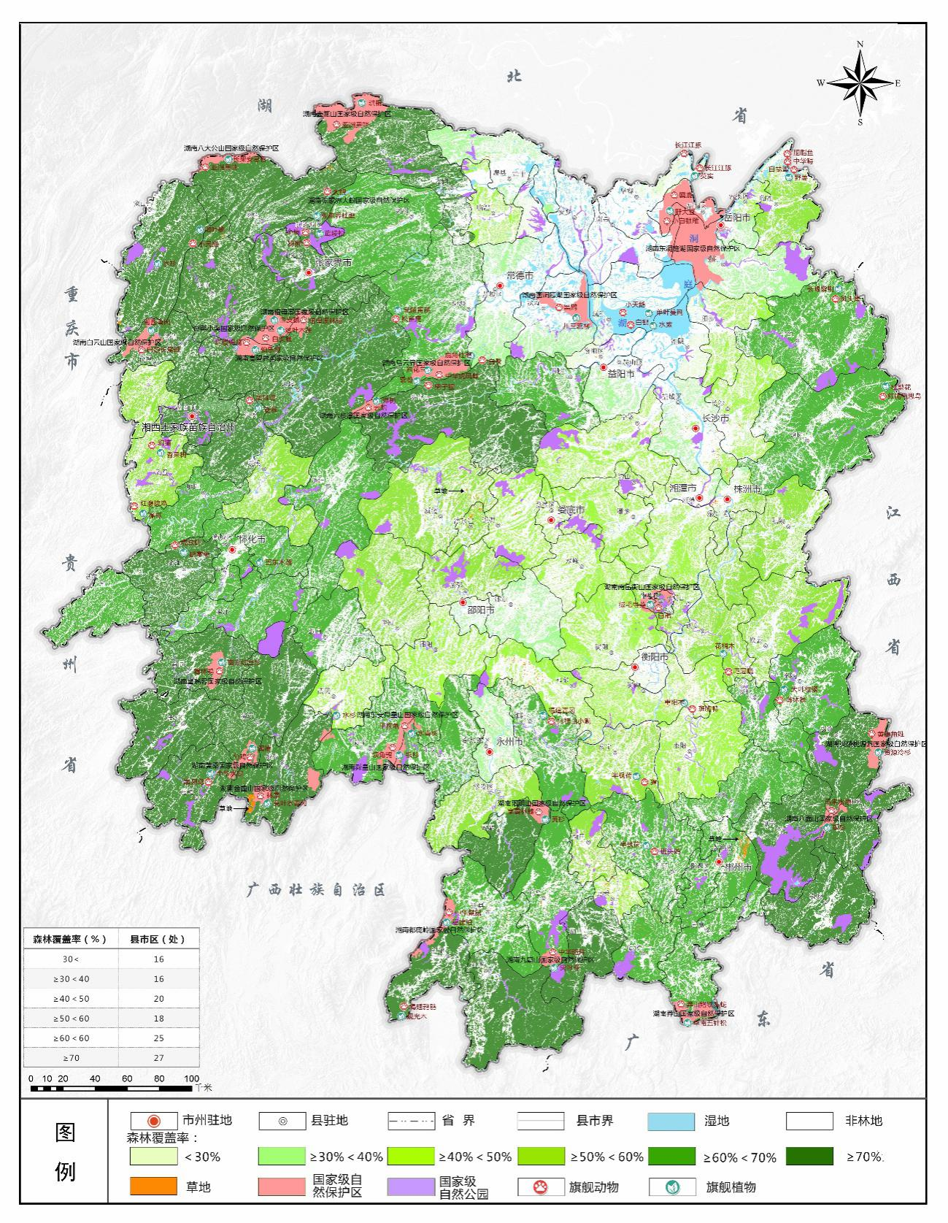
图1-1 资源现状图

1.2.2 林草资源质量待提高
全省自然生态不缺绿量、但缺绿质，森林还需调优，湿地还需提质，城乡还需添绿，产业还需增效，管服还需做精。生态补偿标准不高，林业基础设施薄弱，绿色大省亟待向生态强省转型。“三山”等重点林区与石漠化地区、矿区之间，森林生态与湿地生态、城市生态之间，生态建设与生态保护、生态修复之间，都存在着区域性、系统性的不平衡。

1.2.3 现代化治理能力待提升
治理机制上，现代化、国际化、市场化的管理模式还不完善，林草资源保护与管理的信息化水平仍待进一步提高，治理能力提升不快。林草资源点多面广，一些资源底数不清，没有完全实现“一张图”管理，管控、监测、评估等方面仍不够精准，信息化的管理手段、技术支撑仍需完善。国有林场改革、集体林权制度改革的深化、拓展不够有力，如林权交易推广、林场经营转型等缺乏有效的后续举措。

1.2.4 支撑保障能力待强化
全省林草科技创新研发平台不够，研发平台建设投入不足，成果转化较慢；科研自主、集成创新能力较弱，引领性、关键性科技成果储备不足。随着森林公安转隶、基层林业站划转、木材检查站职能整合，林业基层运行发生深刻变化。现有的森林资源管理人员和基层技术人员存在年龄结构老化、技术手段落后、设施设备不足等问题，森林资源监测、管理基础设施长期得不到建设，林业基层站、营林站、护林点、林道、集材道、机械设备等建设和购置远不能满足现代林业管理工作的需要，影响森林资源管理活动的正常开展。

1.3 分析建议

1.3.1 全方位强化生态保护
全面保护各类自然资源，严明保护范围，严格保护措施，严惩破坏行为。强化林地和自然保护地保护、强化森林资源保护、强化湿地资源保护、强化野生动植物资源保护。强化森林草原火灾监测预警体系，大力构建林业草原有害生物的监测预警、检疫御灾、疫情项目治理体系、防治减灾和服务保障体系。

1.3.2 高标准实施生态提质
推进大规模生态修复工程。全方位推进生态修复，不断增强全省生态承载力，推动湿地生态提质，重点立足点、线、带、片抓好重要生态系统区域生态脆弱区修复，实施一批重大修复工程。着力实现造林、造绿、造景、造福、造富有机统一的多重效应。进一步夯实林业碳汇基础，通过技术和行政手段，提升我省碳中和能力。

1.3.3 立体化推进生态惠民
按照供给侧结构性改革、乡村振兴战略的要求，全面提升林业产业发展的质量和效益，着重发展油茶、竹木、生态旅游和森林康养、林下经济、花卉苗木五大千亿产业。加快林草科技推广与示范。加大科技人才队伍建设。持续推进科技特派员帮扶行动。推进乡村振兴和幸福社区建设。

1.3.4 多维度深化改革创新
坚持把改革作为林业现代化建设的动力源泉，着力完善体制机制，释放林业发展活力，重点是全面推行林长制，并深化国有林场改革、集体林权制度改革。构建现代化林业治理体系。紧扣基层实际，着力推进林业治理体系和治理能力现代化，重点提升林业治理能力、提升服务基层能力、提升科技创新能力、提升文化引领能力。

第二章 总体思路

2.1 指导思想
以习近平新时代中国特色社会主义思想为遵循，全面贯彻党的十九大和十九届二中、三中、四中、五中全会精神，认真践行习近平生态文明思想和“绿水青山就是金山银山”理念，坚决贯彻习近平总书记考察湖南重要讲话精神，严格落实湖南省委省政府和国家林草局决策部署，以建设生态强省为总目标，以推动高质量发展为总导向，以改革创新为根本动力，以满足人民日益增长的美好生态需要为根本目的，以全面推行林长制为抓手，统筹山水林田湖草沙系统治理，深入推进生态保护、生态提质、生态惠民，着力构建“一江一湖一心三山四水多廊”林业生态安全格局，全面提升林业治理体系和治理能力现代化水平，助推全省生态功能整体性提升，为实施“三高四新”战略、奋力建设现代化新湖南作出积极贡献。

2.2 基本原则

2.2.1 坚持生态优先、绿色发展
贯彻落实习近平生态文明思想，牢固树立创新、协调、绿色、开放、共享五大理念，尊重自然、顺应自然、保护自然，正确处理好保护与发展的关系，统筹山水林田湖草沙系统治理，走生态产业化、产业生态化的绿色发展道路。

2.2.2 坚持依法治林、严格保护
按照党的十八届四中全会提出“用最严格的法律制度保护生态环境，促进生态文明建设”的要求，坚持依法治林管林，坚守保护和发展“两条底线”，贯彻落实《中华人民共和国森林法》《中华人民共和国长江保护法》，以维护和提高林业资源生态功能作为出发点和落脚点，确保森林、草地、湿地和生物多样性得到严格保护，实现生态资源增量增质增效，为坚守生态红线提供法律支撑。

2.2.3 坚持以人为本、生态惠民
在加强生态保护的基础上，做强生态旅游与康养，推进三产融合，加强林业品牌培育，持续发展现代林业经济，不断推进生态建设和环境美化，持续优化生态产品供给，不断提升公众的生态福祉。

2.2.4 坚持协调推进、突出重点
坚持科学保护，统筹安排、长远谋划，又立足当前、实事求是，遵守生态系统整体性、系统性及其内在规律，着力解决对经济社会可持续发展制约性强、群众反映强烈的突出生态保护、生态提质、生态治理问题，全力推动湖南林业现代化建设和高质量发展。

2.2.5 坚持创新驱动、深化改革
坚持制度创新、科技创新、协同创新，完善林业制度，打造具有核心竞争力的林业科技创新高地，强化生态惠民举措，充分发挥制度保障和科技第一生产力作用。强化制度完善与科技发展工作，依托林业草原新职能新职责，更好地支撑生态建设、引领产业升级、服务社会民生，为推进林业现代化、建设生态文明提供有力支撑。

2.2.6 坚持开放合作、共建共享
积极融入“一带一路”，推进湖南自贸区建设，对接粤港澳大湾区，全面深化与芬兰、挪威、德国、法国等国家和世界银行、欧洲投资银行等国际金融组织的林业交流合作。突出加强与“长三角”、“珠三角”地区的产业互动，“以商招商、精准招商”，引入一批战略性林业产业合作伙伴；持续优化林业营商环境，大力深化“放管服”改革，全力扶持民营经济发展，积极帮助解决土地、融资、用工、经营等方面的困难，全面营造重商、亲商、富商、安商的良好环境。

2.3 发展目标

2.3.1 近期（2021～2025年）发展目标
到2025年全省林业实现资源总量稳步增加，资源质量提升，资源结构优化，森林草原等生态系统稳定性明显增强，林业治理体系更加完善，治理能力明显提高。全省森林覆盖率（林木绿化率）稳定在59%以上，森林蓄积不低于7.1亿立方米，草原综合植被盖度稳定在87%以上，湿地保护率稳定在72%以上，自然保护地面积占比稳定在11%左右，国家重点保护野生动植物种数保护率85%以上，森林火灾受害率控制在0.9‰以内，林业有害生物成灾率控制在国家下达的指标之内。生态环境持续改善，生态安全屏障更加牢固，生态服务功能、生态承载力全面提升，林业科技自主创新能力显著提升，产业结构和布局更趋合理，积极保障优质生态产品，加快实现生态系统稳定、生态功能齐全、生态文化繁荣，既有“绿量”、又有“绿质”，不仅有数量上“大”、更有质量上“强”的生态强省建设目标。

2.3.2 远期（2026～2035年）发展目标
到2035年，基本建成生态强省，基本实现现代化新湖南美好愿景，生态环境根本好转，森林草原等生态系统整体功能全面提高，稳定性全面增强，林业治理体系和治理能力现代化基本实现。全省森林覆盖率（林木绿化率）达60%，森林蓄积不低于10亿立方米，草原综合植被盖度稳定在87%以上，湿地保护率达75%，自然保护地面积占比稳定在12%左右，国家重点保护野生动植物种数保护率85%以上，森林火灾受害率控制在0.9‰以内，林业有害生物成灾率控制在国家下达的指标之内。森林资源得到有效保育，森林总量持续平稳增加、森林质量明显提高、森林效能显著增强。构建起完善的“一江一湖一心三山四水多廊”林业生态安全格局，森林、草地与湿地生态系统良性发展，基本满足湖南省生态保护、绿色经济高质量发展、优质生态产品和林农充分就业的需求。
湖南省“十四五”林业发展近期和远期主要指标表
序号 | 指标 | 属性 | 2020年 | 2025年 | 2035年
1 | 森林覆盖率（林木绿化率）（%） | 约束性 | 59.96 | ≥59 | ≥60
2 | 森林蓄积量（万立方米） | 约束性 | 58811.19 | ≥71000 | ≥100000
3 | 乔木林单位面积蓄积量（立方米/公顷） | 预期性 | 65.03 | ≥72 | ≥94
4 | 草原综合植被盖度（%） | 预期性 | 87.04 | ≥87 | ≥87
5 | 湿地保护率（%） | 预期性 | 75.77 | ≥72 | ≥75
6 | 自然保护地面积占比（%） | 预期性 | 10.78 | 11左右 | 12左右
7 | 国家重点保护野生动/植物种数保护率（%） | 预期性 | 95.81 | ≥85 | ≥85
8 | 森林火灾受害率（‰） | 预期性 | ≤0.9 | ≤0.9 | ≤0.9
9 | 林业有害生物成灾率（‰） | 预期性 | 控制在国家下达的指标之内
10 | 林业产业总产值（亿元） | 预期性 | 5099 | ≥6500 | ≥9600
11 | 森林生态系统服务价值（亿元） | 预期性 | 11763.22 | ≥10000 | ≥12000
12 | 林业科技进步贡献率（%） | 预期性 | 55 | 63 | 68
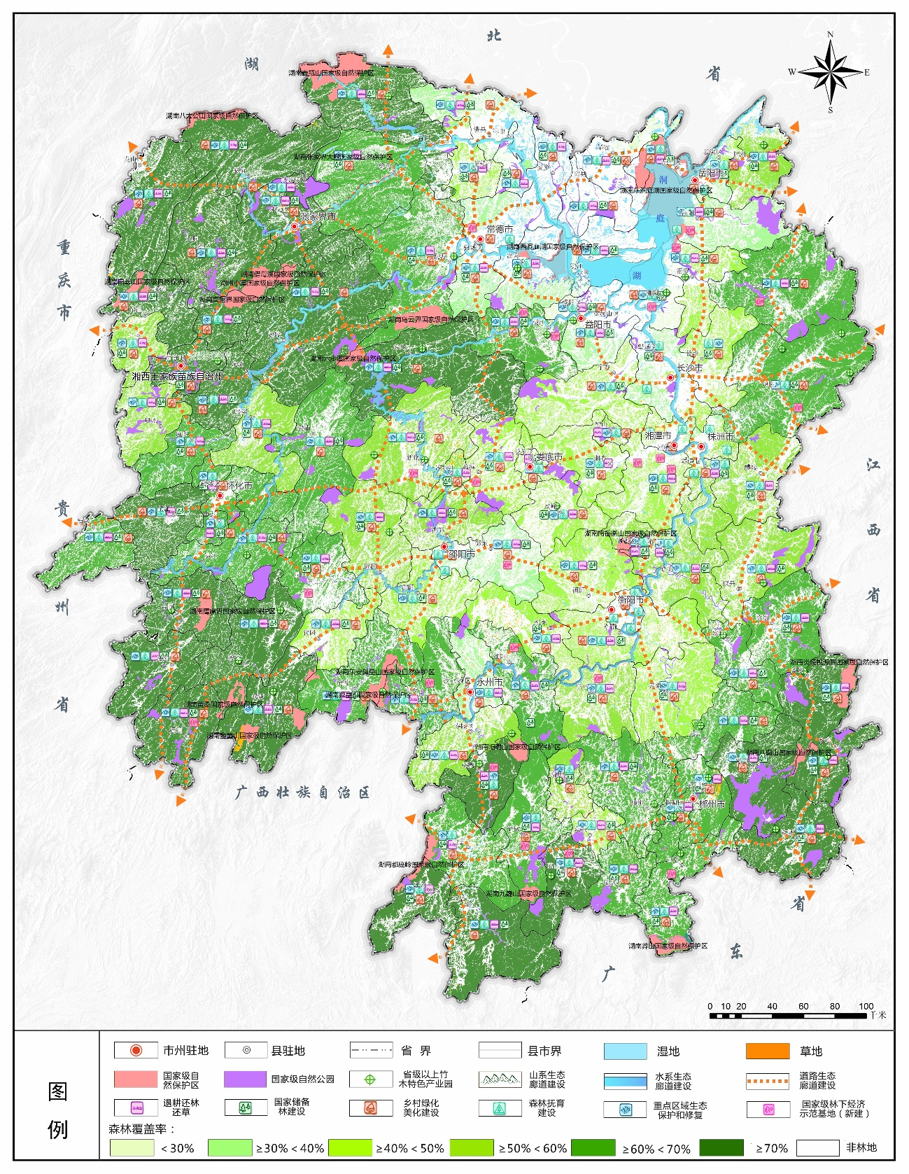
图2-1 林业发展规划总图

2.4 空间布局

2.4.1 林业生态安全格局
依据经济社会发展水平、人口资源环境状况、生态发展特点，基于湖南特有的地形地貌，以江、湖及山川、河流为骨架脉络，对接国家“三区四带”林草保护发展布局中“长江重点生态区（含川滇生态屏障）”、“南方丘陵山地带”生态安全战略格局和省委省政府关于推进长株潭一体化和绿心中央公园建设部署，优化筑牢全省“一江一湖三山四水”生态屏障，“四水”协同，“江湖”联动，推进形成（长）江、（洞庭）湖、（三）山、（四）水一体化的“一江一湖一心三山四水多廊”林业生态安全格局，为全面推进生态保护修复、生态惠民、生态服务的战略任务及重点工程项目奠定基础。

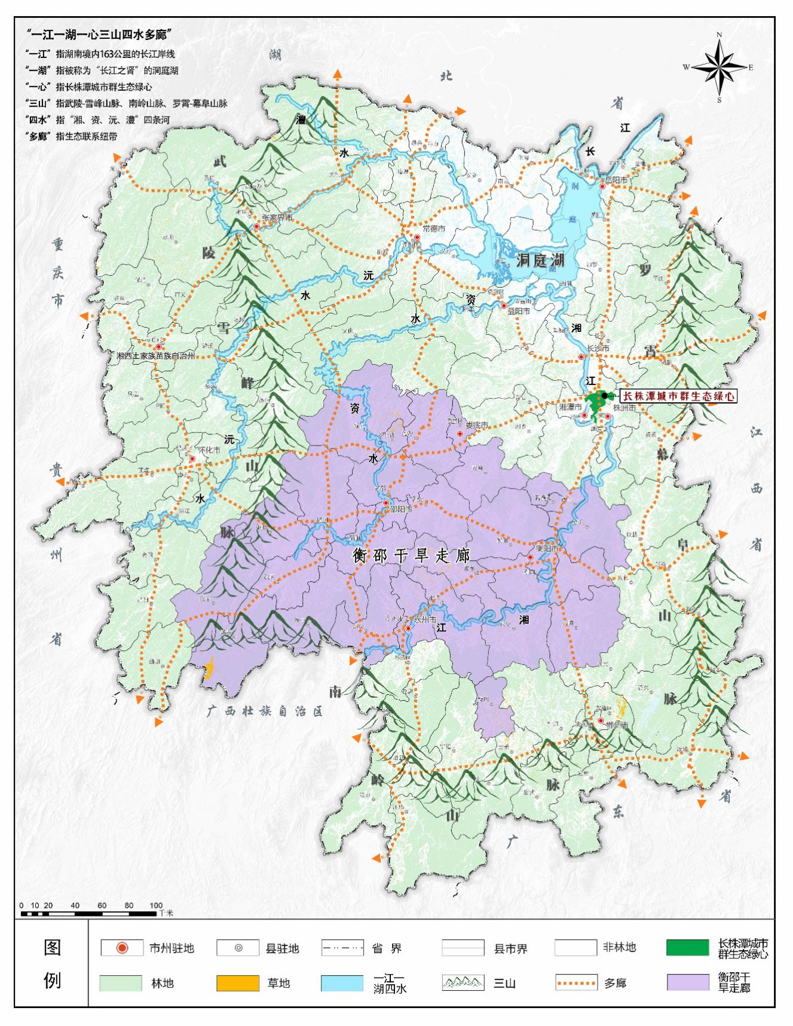
图2-2 林业生态安全格局图

（1）“一江一湖三山四水”为根本
①“一江”即湖南境内163公里的长江岸线
严格落实《中华人民共和国长江保护法》，加大长江岸线保护修复力度，重塑绿色生态新长江岸线，构建江湖交汇、山湖交融、河山一体的生态网络，共同维护区域生态基底。实施长江岸线专项保护行动，加强长江生态廊道、湖滨生态保护带、河湖生态廊道等区域生态廊道的相互衔接，保护好一江碧水。
②“一湖”即被称为“长江之肾”的洞庭湖
加强洞庭湖湖泊保护、生物多样性保护、动植物栖息地保护、湖滨绿色生态岸线保护，切实有效维护洞庭湖洲滩湿地与之依存的国际重要湿地、国家重要湿地、自然保护区等基础性生态源地。实施河湖联通、水生态修复、已侵占破坏湿地修复，开展洞庭湖生物多样性与可持续发展利用项目，推进东、南洞庭湖国际重要湿地保护与恢复工程及三峡后续项目湿地保护修复工程，探索建立湿地生态效益补偿长效机制。
③“三山”即武陵-雪峰、罗霄-幕阜、南岭3个山脉为构架的生态屏障区域
贯彻落实《全国重要生态系统保护和修复重大工程总体规划（2021-2035年）》《南方丘陵山地带生态保护和修复重大工程建设规划（2021-2035年）》中重点区域生态保护修复建设任务，实施武陵—雪峰山区生物多样性与水源涵养建设、罗霄—幕阜山区生物多样性保护建设、南岭山地带生物多样性与水源涵养建设等重大工程项目，强化区域生物多样性维护、水源涵养和水土保持主体功能。
④“四水”即湘江、资江、沅江、澧水的水域和源头及其一、二级支流区域
加大对“四水”流域综合治理、森林质量精准提升的支持力度，实施水源涵养林建设、水土流失治理、石漠化治理等生态保护修复工程，构建全流域生态涵养带，推动流域岸线生态恢复，发挥“四水”流域的洪水调蓄、水源涵养、气候调节和生物多样性保护等生态功能。
（2）“一心”为样板
“一心”即长株潭城市群生态绿心地区，是全省绿色融合发展、生态系统品质提升的示范样板。
按照习近平总书记对长株潭城市群生态绿心地区建设重要指示，立足长株潭一体化战略布局，准确认识绿心生态屏障的主要功能，全面贯彻落实《湖南省长株潭城市群生态绿心地区保护条例》，开展大尺度、网络化绿心生态提质行动，构筑绿心生态网络空间格局，加快建设世界级品质的城市生态绿心之地，不断完善绿心生态环境共保联治机制，着力打造长株潭城市群的“中央公园”。
（3）“多廊”为纽带
“多廊”即多条多级生态廊道，是将“一江一湖三山四水”连接成互连互通、有机联系、相辅相成生态联系的纽带。
全面推进省、市、县级生态廊道建设。以河道生态整治和河道外两岸造林绿化为重点，建设湘江、资江、沅江、澧水等河流生态廊道，打造湘江千里滨水走廊示范项目。着眼于重点生态功能区和自然保护地之间，围绕山系、水系、衡邵干旱走廊以及重要交通主干道、民用机场周边一定范围内的生态功能区域，建设一批结构稳定、功能完备的省、市、县级生态廊道。以此为纽带，形成全省完整的生态系统和生物多样性保护网络体系。

2.4.2 林草功能分区管控
按照落实“三条控制线”（生态保护红线、永久基本农田、城镇开发边界）、衔接“三个空间”（生态空间、农业空间、城镇空间）、管制“三块地”（林地、草地、湿地）、用好“三种资源”（植物资源、动物资源、湿地资源）的基本原则，将全省所有涉林涉草土地和用于林草发展的其他土地根据功能特征和用途管制划分为3个林草功能区，即生态保护修复功能区、生态资源利用功能区、林草产业发展功能区，对接国土空间总体规划和国土空间用途管制要求，制定林草功能区管制办法，实行工程项目“分区准入制”，分别统筹生态、生活、生产三大功能。
（1）生态保护修复功能区
生态保护修复功能区是以严格保护、重点修复、生态治理为主要目的，生态区位重要、生态功能突出、生态环境敏感脆弱的区域，是维系全省生态安全的底线。该区应严格执行《生态保护红线管理办法（试行）》《湖南省湿地保护条例》《草原法》和“三线一单”生态环境分区管控及自然保护地功能区管控等相关要求，加强生态保护修复，强化生物多样性保护，严格限制人为活动，在对生态功能不造成破坏的前提下，允许划定适当区域适度发展林下经济和生态旅游。
（2）生态资源利用功能区
生态资源利用功能区是利用林草资源服务社会经济发展需求的区域，是满足社会公众公益需求的重要阵地。该区应加强资源保护和培育力度，提高保护利用效率，充分发挥生态、经济和社会效益，同时严格控制征占用林地、草地、湿地，严禁非法转用和逆转。
（3）林草产业发展功能区
林草产业发展功能区是指为林草产业提供可利用空间，打造林草产业集群发展的重点区域。该区应按照发展现代林业和生态文明建设的战略要求，严格保护并合理科学配置林草资源，发展林业特色产业，积极拓展生态惠民服务，不断提升林业产业的质量和效益。

第三章 重点任务
围绕生态保护修复、生态惠民服务、治理体系现代化，加强山水林田湖草沙系统治理，推进科学绿化，构建以国家公园为主体的自然保护地体系，持续生物多样性保护，扎实推进生态保护、生态提质、生态惠民，稳步提升林业治理体系和治理能力现代化水平。

3.1 严抓生态保护修复

3.1.1 自然保护地体系建设
（1）推进自然保护地整合优化。遵从保护面积不减少、保护强度不降低、保护性质不改变的总体要求，整合各类自然保护地，解决自然保护地区域交叉、空间重叠问题，做到一个保护地、一套机构、一块牌子。合理确定归并后的自然保护地类型和功能定位，优化边界范围和功能分区，解决保护管理分割、保护地破碎和孤岛化问题，实现对自然生态系统的整体保护。
（2）推动国家公园和自然保护地法的立法和标准化进程。启动修订《湖南省自然保护区管理办法》《湖南省风景名胜区条例》《湖南省地质公园管理办法》，制定以国家公园为主体的自然保护地体系标准化建设工作计划，建立以地方标准和内控标准为主的自然保护地系列标准，形成科学的保障制度体系，不断提升自然保护地治理水平与能力。同时，逐步建立统一的自然保护地内集体林补偿标准，将自然保护地所有林地纳入公益林补偿。推动自然保护地差别化补偿政策制定出台。
（3）构建自然保护地监测体系。建立自然保护地监测制度，制定相关技术标准，完善监测网络体系，充分发挥林业、生态环境、自然资源、气象、水利、农业、文旅、文物等部门监管平台的监测作用，积极开展自然生态系统、自然景观、自然遗迹、遗产地、生物多样性和人类活动的监测，实现部门数据共享。梳理各类监测网点，优化布局监测网络，建立科学调查监测体系，提升监测能力。运用大数据、云计算、物联网等信息化手段，加强自然保护地监测数据集成分析和综合应用。
（4）加强自然保护地评估考核。制定自然保护地保护管理评估考核制度，明确评估考核内容，制定评估考核标准，规定评估考核程序。建立科学评估考核机制，及时掌握各类自然保护地建设、保护、管理成效，发布评估结果，深化评估结果应用。建立第三方独立评估工作机制。将评价考核结果纳入生态文明建设目标评价考核体系，作为党政领导班子和领导干部综合评价及责任追究、自然资源资产离任审计的重要参考。
（5）完善自然保护地基础设施建设。开展自然保护地环境综合整治，推进应急救援、森林防火、垃圾和污水治理、巡护路网、通信网络、保护巡护站房等保护性、公益性基础设施建设。完善巡护游览步道、科普教育、界碑、自然体验、森林康养等服务性基础设施，提供良好生态服务。
（6）科学推进湖南省国家公园设立工作。继续完善南山国家公园试点工作，同时在洞庭湖、张家界、罗霄山、南岭等区域，按照国家公园空间布局方案建立若干国家公园。
（7）加强自然保护地重要生态系统、重点物种和生物多样性的有效保护。对受损的栖息地开展生态修复与治理；结合自然保护地内珍稀濒危野生动植物保护面临的主要问题和挑战，实施有效的保护救护措施；定期开展专项调查和监测，不断提高自然保护地的保护管理能力和水平。
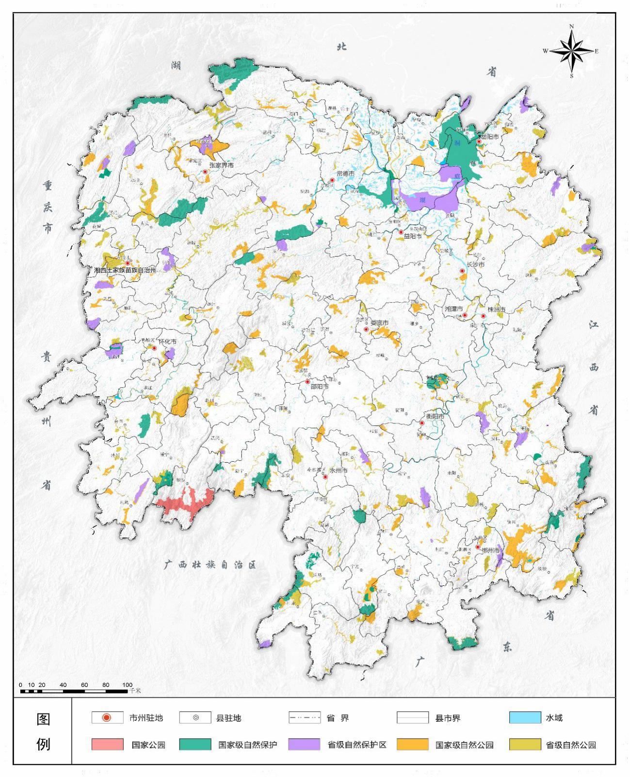
图3-1 自然保护地规划图

3.1.2 生物多样性保护
（1）完善生物多样性调查与数据管理。总结我省生物多样性保护成效，摸清生物多样性本底，发布生物多样性白皮书及生物多样性保护倡议；组织县级行政区开展生物多样性本底调查，建立重点保护野生动植物数据库，推动实现生态系统、物种的有效保护。
（2）加强珍稀濒危野生动植物及其栖息地生境保护。开展武陵山地生物多样性监测示范，开展珍稀濒危野生动物和极小种群野生植物保护，对生长受到威胁的国家重点保护野生动植物采取拯救措施，保护或者恢复其生长环境，组织建立资源档案；开展野生动物疫源疫病日常监测和专项监测；探索国家重点保护野生动物肇事补偿机制等。加强湖南特有物种、国家重点保护物种及其栖息地保护，推进珍稀濒危物种野化放归和极小种群植物保存回归。
（3）加强外来物种管控，贯彻落实《生物安全法》，建立完善外来入侵物种监测预警体系，外来入侵物种得到有效控制。
（4）加强生物多样性宣传教育。初步建立生物多样性保护利益相关方伙伴关系，建立公众参与机制。提高公众保护与参与意识，依靠社会各界力量参与生物多样性保护。
（5）加强生物多样性法律法规和政策机制建设，建立生物多样性保护省级协调机制，加强部门间横向沟通协作。
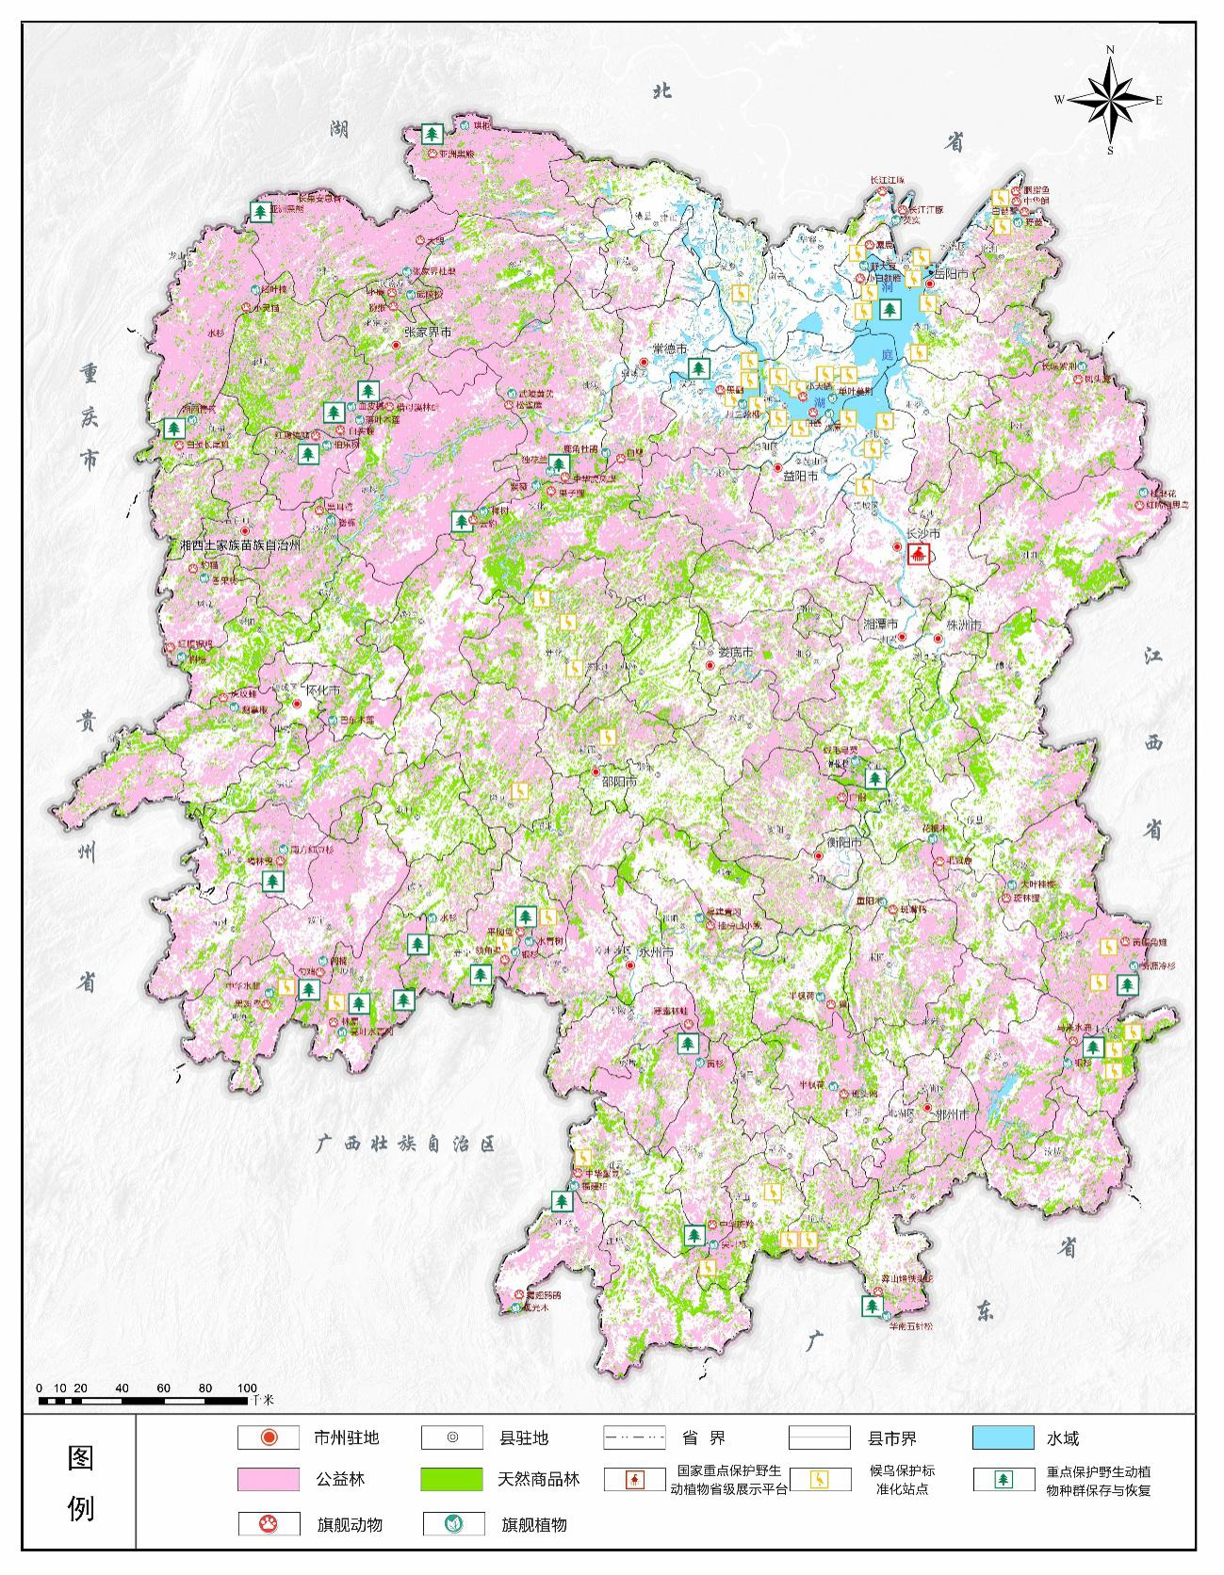
图3-2 资源保护规划图

3.1.3 森林草原湿地保护修复
（1）认真贯彻落实《中华人民共和国森林法》《中华人民共和国长江保护法》《天然林保护修复制度方案》，全面保护天然林，确定天然林保护重点区域，将天然林和公益林管理并轨，纳入统一管护体系。全面停止天然林商业性采伐，严格执行森林采伐限额和凭证采伐制度，加强采伐限额执行情况的监督检查，继续巩固森林禁伐限伐成果，推进碳中和工作。推行“互联网+采伐管理”服务，依法推进林木采伐“放管服”改革工作。开展新一轮林地保护利用规划，严禁擅自调整林地保护等级、森林类别和林分起源，严格林地用途管控，严格执行占用征收林地定额和供地政策，完善占用征收林地审核审批办法，从严控制林地转为建设用地，严管天然林和公益林占用，认真贯彻落实《国务院办公厅关于科学绿化的指导意见》。围绕“一江一湖一心三山四水多廊”林业生态安全格局，大力实施重点区域生态保护和修复、退耕还林还草、国家储备林建设、森林抚育建设、生态廊道建设、古树名木保护、林草种质资源保护利用，以及国家林草局确定的“湖南省长江丘陵山地科学绿化试点示范”、邵阳市“湘桂岩溶地区石漠化综合治理重点工程”、岳阳市和长沙市的“洞庭湖流域河湖湿地生态保护和恢复工程”等一批重大工程项目，全面加强我省重要生态系统的保护和修复。
（2）认真贯彻落实《国务院办公厅关于加强草原保护修复的若干意见》，按照节约优先、保护优先、自然恢复为主的方针，以完善草原保护修复制度、推进草原治理体系和治理能力现代化为主线，推进草原生态修复，促进草原合理利用。建立健全草原调查和监测评价体系，在第三次全国国土调查基础上组织开展草原资源专项调查，构建“天空地”一体化草原监测网络，强化草原动态监测。加大草原保护力度，落实基本草原保护制度，严格草原征占用审核审批管理，完善落实禁牧休牧和草畜平衡制度，完善草原自然保护地体系。加快推进草原生态修复，实施草原生态修复治理和退化草原修复工程，加快退化草原植被和土壤恢复，按照宜林则林、宜草则草的原则，统筹推进林草保护修复，促进林草融合。建立健全草种质资源保护利用体系，加强优良草种特别是优质乡土草种选育、扩繁、储备和推广利用。加强和提高草原有害生物及外来入侵物种防治水平。合理利用草原资源，发展适合湖南实际的现代草地畜牧业、草原旅游业。
（3）认真贯彻落实《中华人民共和国长江保护法》《湿地保护修复制度方案》《湖南省湿地保护条例》，建立健全湿地分级管理体系，实行湿地面积总量管控。实行湿地保护目标责任制，探索建立湿地用途监管机制，完善湿地监测评价体系。建立和完善湿地保护修复相关制度体系，实施湿地分级分类管理，全面提升湿地保护管理水平。开展湿地保护与恢复、退耕还湿、湿地生态效益补偿。重点在国家林草局提出的国际重要湿地（湖南东洞庭湖、湖南南洞庭湖湿地和水禽自然保护区、湖南西洞庭湖自然保护区）、国家重要湿地（湖南衡阳江口鸟洲、湖南宜章莽山浪畔湖）、生态区位重要的国家湿地公园，开展湿地植被恢复、连通水系、拆除围网、野生动物栖息地恢复等湿地保护与恢复措施，维护湿地生物多样性，逐步恢复湿地生态功能。在洞庭湖区探索建立湿地补偿机制，推进湿地生态补偿改革，逐步建立不同类别的湿地补偿标准。
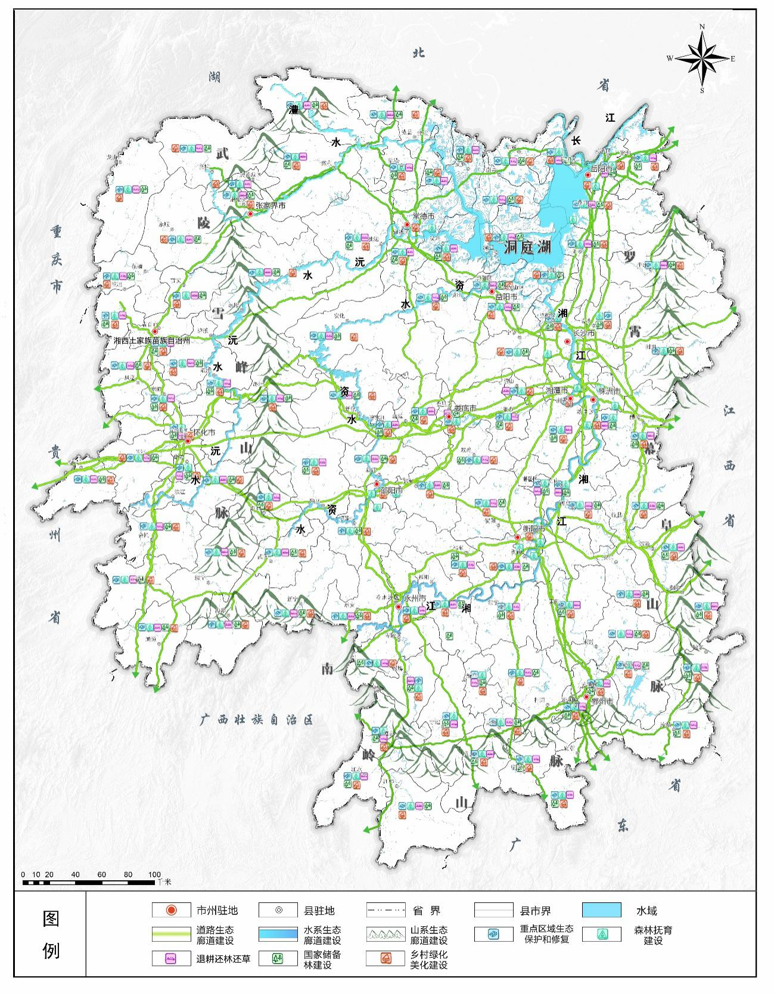
图3-3 生态修复规划图

3.1.4 林业草原防灾减灾
（1）强化森林火灾监测预警系统、通信和信息系统、队伍与装备能力、林火阻隔系统、应急道路等建设。大幅提高森林消防装备水平，改善基础设施条件，增强监测、预警、林火阻隔、火源管控及火情早期处理能力，实现森林火灾防控现代化、管理工作规范化、扑火设备标准化，森林防火长效机制基本形成，森林火灾防控能力显著提高，实现森林防火治理体系和治理能力现代化。
（2）大力构建林业有害生物的监测预警、检疫御灾、疫情防控等治理体系、防治减灾体系和服务保障体系，加快林业有害生物防治标准化、规范化、科学化、法制化、信息化建设，全面提高林业有害生物防治能力和工作水平，重大林业有害生物扩散蔓延的趋势得到有效控制，保护森林资源，促进森林健康。

3.1.5 科学绿化
（1）推进大规模国土绿化，科学合理安排绿化用地，不断巩固、稳定生态资源总量，持续加大以森林、草地、水草植被为主体的生态系统修复，有效拓展生态空间；大幅度提升生态资源质量，着力提升生态服务功能和林地、草原、湿地生产力，提供更多优质生态产品；大力实施山地、25度以上坡耕地、城市、乡村、通道、沿江湖（河）科学绿化，加快构建严格保护森林资源的治理体系，着力提升森林生态系统质量和稳定性；下大力气保护好现有生态资源，全面加强森林、草原、湿地、石漠生态系统保护，夯实绿色本底，筑牢生态屏障。
（2）严禁违规占用耕地绿化造林，遏制耕地“非农化”、防止“非粮化”。严禁开山造地、填湖绿化，禁止在河湖管理范围内种植阻碍行洪的林木。
（3）深入实施全民义务植树活动，落实部门绿化责任，推广认建认养、“互联网+”等义务植树模式，提高全民义务植树尽责率。
（4）以精准提高森林质量、优化改善林分结构为基础，以增加林木资源储备和优质木材产量为核心，以储备珍贵树种用材林和优质乡土大径材为重点，结合湖南气候条件和资源特色进一步推进木材战略储备林建设，建设一批高水平的国家储备林基地。

3.1.6 碳中和能力提升
（1） 进一步夯实林业碳汇基础，通过非常充分的试点示范和林业大数据，摸清全省森林碳汇现状、变化、分布，创新技术方法，建立各类森林碳汇计量监测模型。
（2）创新技术手段，探索开展市、县级森林碳汇潜力评价，加强全省森林碳汇项目计量技术研究和湿地碳汇计量监测研究，建立以森林生态系统为主体，涵盖草原、湿地生态系统的林业碳汇计量监测体系。
（3）进行科学严谨的规划论证，逐步提高森林碳汇对碳中和的能力。坚决落实碳达峰、碳中和要求，持续推进森林扩面提质，加强森林可持续经营，精准提升森林质量，持续增加森林蓄积，增强森林植被和森林土壤碳汇能力。加强森林资源管理，完善森林灾害防控，增强林业抵御自然灾害的能力。
（4）推动建立省域范围森林碳汇增量横向补偿机制。积极推进林业碳汇项目交易，引导各地开展重要会议、大型活动碳中和实践，鼓励社会资本参与碳汇林建设。

3.2 实抓生态惠民服务

3.2.1 生态保护惠民
（1）积极推广林下特色资源培育技术、以工代赈方式的惠民项目。在营造林、森林保护、石漠化治理等生态保护修复领域中积极推广以工代赈方式，扩宽就地就近就业渠道，增加林农收入。
（2）落实森林生态效益补偿、天然商品林管护补助和停伐补助、林业生产技能培训等措施。
（3）继续实施生态护林员精准落实到人。新增退耕还林任务精准落实到户。金融扶持精准到产业发展和利益分配机制。

3.2.2 绿色产业惠民
（1）大力发展生态旅游和森林康养产业。制定生态旅游与自然资源保护良性互动的政策机制。推动标准化建设，建立统一的信息统计与发布机制，着力打造“湖南生态旅游与森林康养”信息平台。积极培育生态旅游新业态新产品。联合文化和旅游、体育、民政、卫健、中医药等部门开展试点示范基地建设。推行服务质量等级评定制度。打造国家森林步道、康养步道、特色生态旅游目的地、森林康养基地和精品线路、新兴生态旅游地品牌。加强生态旅游宣传推介。引导各地围绕生态旅游开展森林乡村、森林人家、湿地人家建设。探索“互联网+旅游”模式，着力提供更多精细化、个性化旅游服务。
（2）大力发展油茶产业。创新油茶产业发展模式，立足共赢做强基地，坚持新造、低改、幼抚并进，创新形成“企业+基地+农户”、油茶庄园等多种经营模式，提升原材料供给能力。立足市场做优品牌，通过加强宣传、推广，着力打造“湖南茶油”公用品牌及交易服务平台，运用新技术开发油茶衍生附产品，推进油茶小作坊升级改造，推动油茶产业迈上中高端发展阶段。支持国有林场、林业企业、林业合作社以及经有关部门认定或登记的专业大户、家庭林场等新型经营主体开展油茶低产低效林改造、高产示范基地建设。
（3）大力发展竹木产业。坚持规模化、集约化、品牌化发展，依托全省现有竹木资源分布及产业发展基础，优化产业布局，推进“湘东湘中、湘南、湘北、湘西南、湘西”五大竹木片区建设。做精产业品牌，打造一批竹木加工精品产业园区和省级竹产业园，着力打造“潇湘竹品”公用品牌。丰富产品种类，着力延长产业链，不断提升产品附加值。
（4）大力发展林下经济产业。对接市场打造林菌、林药、林下经济作物等林下种植，林禽林畜、资源昆虫等林下养殖，以及松脂、竹笋、林果等林下产品采集加工等多类型林下经济产业体系，建设一批特色鲜明的林下经济示范基地。深入推进林下经济产品深加工，培育“一县一业”、“一村一品”林下经济品牌。
（5）大力发展花卉苗木产业。大力推广造林绿化苗木新品种和轻基质容器育苗技术，提高绿化苗木生产的标准化水平，打造优势品牌。调整花卉苗木产业结构，提升科技创新能力，合理布局市场流通平台，着力提升质量与效益。加快种苗信息化建设，建立覆盖全省的林草种苗信息服务体系，积极发展订单种苗、合同种苗，鼓励和扶持苗木花卉电子商务的发展。加强种苗企业科技创新能力建设，培育集“研究开发、规模生产、应用示范、市场开拓”于一体的科技型龙头企业。
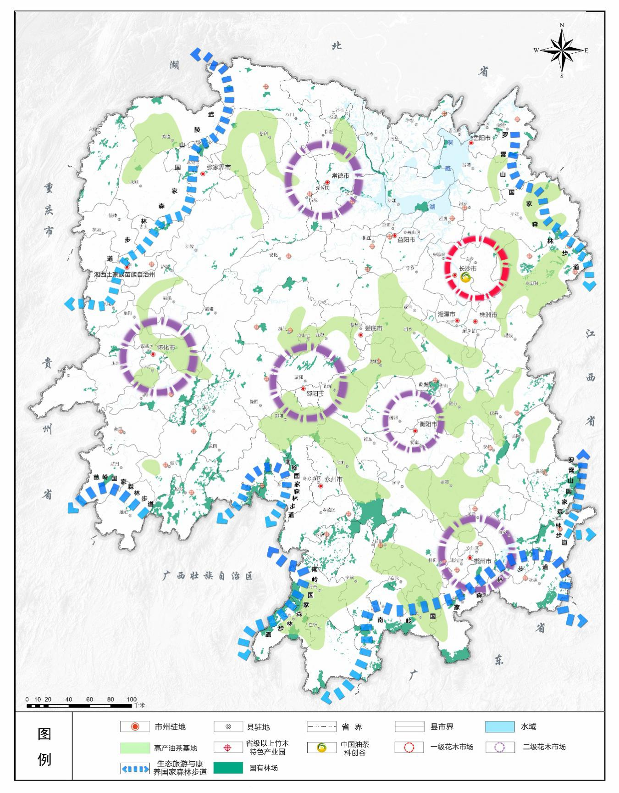
图3-4 产业发展规划图

3.2.3 科技服务惠民
（1）加快林草科技推广与示范。建立和完善林草技术推广队伍，完善技术推广体系和技术服务体系，有效增加科技在林业生产中显示度和影响力，显著提高科技支撑林业发展能力。围绕林业生态建设和产业发展对技术的重大需求，重点满足林业科技扶贫、国家储备林建设、油茶等科技支撑需求，在林草良种培育、森林资源高效培育、林草生态修复、林草灾害防控、自然保护地建设、油茶等木本粮油、木竹材和林化产品加工利用、林草机械、林草信息化建设、草原合理利用等领域开展新技术的示范与推广，优先加强林草科技推广示范基地建设。
（2）加大科技人才队伍建设。建设科技创新专家团队，加强科技领军人才和杰出青年引进培养，完善奖励激励机制，调动科技人员创新积极性和内生动力。加大对省内涉林高等院校的支持力度，在林业系统人才引进等方面给予倾斜，畅通全省林业队伍人才培养与使用通道。
（3）持续推进科技特派员帮扶行动。加强科研单位和地方的技术对接，创新特派员服务领域，引导科技特派员开展技术服务和培训，发挥科技在现代林业建设中的重要作用。

3.2.4 绿化美化惠民
（1）推进乡村振兴和森林乡村建设，整村推进村庄绿化美化，建设环村绿化带，营造风景林、风水林、水源涵养林，提高村庄绿化率，全面保护城乡绿化成果，持续增加城乡绿化总量，着力提升城乡绿化美化质量。
（2）重点突出乡村的公共休闲绿地、乡村道路、河道（沟渠）绿化、房前屋后绿化、庭院绿化兼顾村庄周边山地绿化。
（3）与城市生态绿地系统建设紧密结合，推进城郊型村庄绿化美化，提升公共绿地总量和优化公共绿地布局，增强城市生态功能和服务功能。
（4）以增加林农收入为重点，推进农村型村庄绿化美化，注重生态效益、社会效益和经济效益相结合，增加乡村绿化面积，切实改善和提高农民生活环境质量。
（5）保护乡村地形地貌、水系水体、林草植被等自然生态资源，慎砍树、禁挖山、不填湖、少拆房。注重乡土味道，保护乡情美景，保护古树名木，维护自然生态的原真性和完整性。
（6）优化城市森林生态系统，进一步扩大城市生态空间、提升城市绿化质量、丰富森林文化内涵，实现城市的绿色可持续发展，推进长江流域森林城市和“长株潭”绿心区森林城市群建设。深化森林城市建设，做好国家森林城市动态监测，完善省级森林城市评价体系，提升绿化品味，突出地域特色。
（7）尊重自然规律，坚决反对“大树进城”等急功近利行为，避免片面追求景观化，切忌行政命令瞎指挥，严禁脱离实际、铺张浪费、劳民伤财搞绿化的面子工程、形象工程。

3.3 深抓治理体系现代化

3.3.1 完善制度体系
（1）林长制。贯彻落实《中共中央办公厅 国务院办公厅印发〈关于全面推行林长制的意见〉的通知》和《中共湖南省委办公厅 湖南省人民政府办公厅关于印发〈关于全面推行林长制的实施意见〉的通知》精神，明确各级党政领导干部保护发展森林草原资源目标责任，构建党政同责、属地负责、部门协同、源头治理、全域覆盖的长效机制，确保山有人管、林有人护、责有人担，以“林长制”促进“林长治”。
（2）国土绿化制度。深入实施重大生态工程，建设稳定健康的以林草植被为主的自然生态系统。坚持森林分类经营，完善森林经营制度体系，建立健全以森林经营规划和方案为基础的资源管理机制。大力推进全民义务植树，落实部门绿化责任。推动和规范基本草原划定工作，开展禁牧和草蓄平衡管理示范建设，研究完善草原承包经营制度。
（3）森林资源保护制度。坚持用严格的制度、高效的手段保护发展林草种质资源、森林和野生动植物资源。健全地方各级党委政府保护发展森林资源目标责任制，开展领导干部森林资源资产离任审计。
（4）草原保护制度。健全草原产权制度，完善草原承包经营制度，完善草原资源用途管制制度，落实基本草原保护制度，提升草原生态系统质量和功能，严格落实禁牧和草畜平衡制度，促进草原资源可持续利用。
（5）湿地保护修复制度。认真落实《湿地保护修复制度方案》《湖南省湿地保护修复制度工作方案》，加快建立湿地保护修复制度。实施湿地保护修复工程，健全湿地用途监管机制，加强湿地生态保护修复，提升湿地监测评价能力，强化湿地保护修复保障机制。
（6）生物多样性保护制度。明确各级党委、政府和部门的生物多样性保护职责。完善法规体系，颁布实施一批生物多样性保护法规。
（7）石漠化综合治理制度。认真落实《岩溶地区石漠化综合治理工程项目管理办法》，督促石漠化综合治理工程县加快进展，严格管理，保证质量，按时完成石漠化综合治理工程林业建设任务，巩固石漠化综合治理林业建设成果。科学有序推动国家石漠自然公园的建设和保护工作。
（8）自然保护地保护管理制度。全面落实《关于建立以国家公园为主体的自然保护地体系的指导意见》和《中共湖南省委办公厅 湖南省人民政府办公厅印发〈关于建立以国家公园为主体的自然保护地体系的实施意见〉的通知》，对各类自然保护地进行统一管理、全面保护、系统治理。
（9）国家公园保护管理制度。坚持国家公园统一设立、规划和评估，推动建立统一规范高效的管理体制，明确国家公园管理机构与地方政府相关职能部门的权责。
（10）建立健全林草科技制度。深入贯彻落实国家和省科技体制改革政策，完善《关于加快林业科技创新 促进生态强省建设的意见》，制定科技管理、成果评价、推广项目管理等相关制度，为人才培养、科学研究、平台建设、成果转化、科研管理、科学技术普及等方面提供制度保障。
（11）林业规范性文件管理制度。遵循依法行政、权责一致、精简高效、民主公开的原则，严格落实公众参与、专家论证、风险评估、合法性审查、公平竞争审查、清理制度、有效期制度等要求。

3.3.2 深化林业改革
（1）深化集体林权制度改革。坚持和完善农村基本经营制度，落实集体所有权，稳定农户承包权，放活林地经营权，推进集体林权规范有序流转，促进集体林业适度规模经营，完善扶持政策和社会化服务体系，创新产权模式，广泛调动农民和社会力量发展林业，充分发挥集体林生态、经济和社会效益。
（2）深化国有林场改革。加强森林资源的保护和培育，提升森林质量，不断完善和提升基础设施，营造优美环境，提升经营管理水平。到2025年国有林场森林生态系统稳定性显著增强，森林的生态景观服务、林产品供给和碳汇能力明显提升。森林经营支撑体系基本建成。林道、管护用房等基础设施建设逐步完善。建成健康稳定优质高效的国有林场森林生态系统。到2035年将形成以森林资源为基础，以人与自然和谐共生为理念，以现代信息技术为手段，以实现林业生态、经济、社会综合效益最大化为标准的国有林场发展模式。
（3）创新林业投融资机制。加快利用开发性和政策性金融推进林业生态建设的步伐，利用贴息等方式吸引社会资本投入林业，提升森林保险的保障作用，全面完善和推进森林保险高质量发展。试点推进“林权抵押+林权收储+森林保险”的贷款模式，创新林权收储担保融资模式，优化林业发展的金融环境。
（4）创新林业利益联结机制。促进林业适度规模经营，探索林地的利益实现途径，引导农户合理流转林地经营权，引导林业龙头企业与合作社、林农建立利益联系机制，从而推动林业产业的规模化经营。

3.3.3 常抓生态文化
（1）积极创作生态文化作品。加强与省委宣传部、省作协、省摄影家协会等部门合作，围绕生态文化建设，联合开展文学创作研讨会、采风、摄影大赛等活动。不定期举办送文艺下乡等专题文艺演出，向基层林业单位传播林业生态文化，增强林业行业的凝聚力和向心力。组织创作林业题材的歌曲、电影、专题片、诗歌、散文等文艺作品，创作内涵丰富、辐射面广、形式多样的文化作品。
（2）加快建设生态文化品牌。充分发挥品牌在公益宣传实践活动中的影响力和感染力，打造一批具有生态特色、林业元素、富有市场竞争力的生态文化节庆品牌。如将“洞庭湖观鸟节”“张家界森保节”“森林植物园樱花节”“常宁油茶节”“桃江竹文化节”“世界名花生态文化节”等节庆活动打磨成地域特征明显的生态文化品牌，不断提高和扩大文化节庆活动的社会影响力，形成品牌效应。
（3）深入挖掘生态文化内涵。以自然保护地、国有林场、植物园、动物园等为重要载体，通过与高等院校等科研单位合作，进行生态文化内涵课题研究，举办生态文化相关座谈会、研讨会等，挖掘全省生态文化的内涵，丰富全省文化建设体系，增强生态文化自信。
（4）着力打造林业融媒体宣传平台。巩固《林业与生态》杂志、湖南林业网络电视台等林业宣传传统平台，发展壮大政务微信公众号、政务视频号等新媒体平台，打造林业宣传“中央厨房”，不断扩大林业社会影响力。
（5）有序推进林业科普场馆建设。在全省自然保护地建设并维护一批有特色的生态文化宣传教育中心、科普场馆，方便群众接受生态文明教育，提高社会大众的生态文明意识。

3.3.4 完善法治建设
（1）完善林业法规体系。推动修改《湖南省湿地保护条例》，制定《湖南省野生动植物资源保护条例》《湖南省古树名木保护办法》等地方性法规和政府规章。做好自然保护地、天然林保护等立法相关工作。
（2）加强林业行政执法能力建设。积极整合现有林业行政执法力量，建立健全林业行政执法队伍，强化执法人员培训，配备办案设施、设备，提升林业行政执法能力和水平。
（3）规范林业行政执法行为。全面推行行政执法公示制度、执法全过程记录制度、重大执法决定法制审核制度等行政执法“三项制度”。全面推广运用湖南省林业行政处罚网上办案系统，规范林业行政处罚执法行为。建立健全行政执法与刑事司法相衔接的信息平台共享、定期通报等工作机制。
（4）强化林业行政执法和监督。落实林业行政执法责任制，不断完善和强化全省林业行政执法案卷评查制度，努力提高各级林业主管部门依法行政水平。
（5）加强行政复议和行政应诉能力建设。严格执行《行政复议法》和《行政诉讼法》，完善内部应诉工作机制，落实行政负责人出庭应诉制度，坚决纠正违法或不当的林业行政行为。依法加强行政复议、行政应诉能力建设，落实行政复议和行政应诉专项经费。
（6）加强林业法制队伍建设。加快推进林业法制队伍专业化建设，积极推行林业主管部门法律顾问制度，充分发挥法律顾问、公职律师的作用，全面提升林业系统法律素养。
（7）推进林业普法。制定全省林业系统“八五”普法规划，以“谁执法谁普法”责任制为导向，以新修订《中华人民共和国森林法》《中华人民共和国长江保护法》《湖南省公益林划定和管理办法》《湖南省天然林保护条例》等新出台的法律法规为重点，开展多种形式的普法宣传。抓好国家机关工作人员学法用法考试工作，进一步提高干部职工的法治思维和依法行政能力。
（8）深入推进“放管服”改革。继续坚持简政放权，优化营商环境。继续加强和创新监管，推进实施“双随机、一公开”的市场监管机制，严格落实行政审批事中事后监管制度，加强对取消下放事项的监管。继续完善优化审批流程，打造便民、高效、公开、规范的政务服务环境。

3.3.5 推动科技创新
（1）强化林草科技创新。加强应用基础和应用技术创新，重点推进国家林草局确定的“湖南省测土配方系统建设及应用”工作，实现林草科学研究有突破，形成一批具有标志性的科研成果。重点围绕生态保护修复、生态惠民中存在的“卡脖子”关键、共性技术问题，开展科技攻关，提升后劲。探索超临界二氧化碳萃取技术，作为油茶籽精深加工的关键。
（2）推进林业再信息化。到2025年，全省生态网络感知系统和林草资源三维立体时空数据库基本建成，林草行业信息化发展能力和应用水平大大提升，打造新时期全国林业现代化建设先行示范区。到2035年，全面建成智慧林业，实现政务管理职能协同、业务支撑精准高效、公共服务便捷惠民、基础保障坚实有力，具备全面支撑湖南林草现代化的能力。
（3）构建林草标准化体系。进一步加强生态保护修复、森林质量精准提升、主要林产品质量管理、林木花卉种苗等标准体系建设，加大标准化示范区建设力度，强化林草标准宣传培训与推广应用，提高全省林草标准化水平。
（4）加强科技基础平台建设。重点开展中国油茶科创谷、木本油料资源利用国家重点实验室建设，进一步加强国家、省级科研平台建设，构建高效的科技服务平台，大力改善科技工作基础条件，大力推升平台质量。
（5）提高科技管理水平。优化科技项目计划，创新管理机制，提升管理效率，促进科技治理能力和管理体系现代化。
（6）加强科学技术普及工作。充分发挥林业资源和优势，支持和鼓励林业科研院所、森林公园、植物园及自然保护区向公众普及生态文明知识，提高全民科学素养。

第四章 重大工程项目
锚定“十四五”发展目标，聚焦生态保护与修复、生态产业建设、生态文化建设、生态发展支撑等4个领域，谋划实施生态廊道、绿心地区生态保护与修复、“五大千亿”产业、植物科学馆、“中国油茶科创谷”等一批标志性示范工程和一批重点建设工程以及国家林草局确定在湖南实施的重大示范工程，引领全省林业高质量发展。

4.1 生态保护与修复领域

4.1.1 省级生态廊道建设示范工程
在长江岸线湖南段、“一湖四水”干流及其一级支流河道管理范围外至第一层山脊线或平原区2千米之间的可建区域，重要交通干道两侧至第一层山脊线或平原区1千米范围，民用机场周边20千米半径范围内具有重要生态功能、对生态系统完整性和生物多样性保护具有重要影响的可建区域通过增绿扩量、森林质量精准提升、受损弃置地生态修复、小微湿地生态修复、城镇村庄绿化美化、生物通道建设、国家森林步道建设等措施推动生态廊道建设，其中重点推进湘、资、沅、澧“四水”河流生态廊道，打造湘江“千里滨水走廊”示范项目和衡邵干旱走廊生态修复，大力实施难利用地造林绿化工程，着力缓解生态系统破碎化、孤岛化问题，提升生态系统质量和稳定性。

4.1.2 绿心地区生态保护与修复示范工程
加大绿心地区生态保护，对绿心地区9602.78公顷天然林实施严格管控，落实保护责任，划定天然林重点保护区域，加强对退化天然林的资源培育。加强绿心地区13811.66公顷生态公益林的保护管理，有序扩大生态公益林地面积，建立绿心地区公益林监测网络。全面加强绿心地区古树名木保护工作。大力推进生态修复，实施林相改造工程，建设生态廊道和动物通道。推动绿心中央公园建设，在有效保护森林资源的前提下，合理利用昭山、石燕湖、九郎山三处省级森林公园和昭山风景名胜区，开展以森林自然教育、观光休闲体验、宗教人文游览为主题的生态休闲游。大力推动绿心地区花卉苗木、油茶、林下经济和生态休闲旅游等绿色生态产业，拓展“不砍树、能致富”的绿色发展新途径。

4.1.3 国土绿化试点示范工程
以长株潭生态绿心区（长沙范围）、油茶主要分布区、松材线虫病危害严重区域、国有林场（兼顾集体林场）、自然公园、湘江及其重要支流和主要交通道路两侧为重点建设范围；以森林扩绿提质、油茶新造和低产林改造为主要建设内容；以示范林建设为样板，大力应用新技术、新材料、新方法，提高项目建设科技含量，实现项目建设达到高标准、高质量、高效益的总体目标；充分发挥财政资金撬动引导作用，切实提高财政资金使用效益，通过整合现有投资渠道，积极引进社会资本，多方参与，助力项目建设，有效发挥长沙市国土绿化示范的积极作用。同时，大力推进国家林草局确定的“湖南省长江丘陵山地科学绿化试点示范”建设工作。

4.1.4 国家储备林建设示范工程
以精准提高森林质量、优化改善林分结构为基础，以增加林木资源储备和优质木材产量为核心，以培育储备珍贵树种和优质乡土大径材为重点，结合自身气候条件和资源特色，因地制宜、适地适树地建设总量平衡、结构优化、优质高效、功能多样的国家储备林，在省内建成一批高水平的国家储备林基地。

4.1.5 重点区域生态保护和修复示范工程
以“山水林田湖草沙”综合治理为目地、森林植被重建和恢复为核心，着力解决长株潭生态绿心区、洞庭湖区、湘江流域、长江岸线湖南段、湘南岩溶地区、湘中紫色页岩地区、衡邵干旱走廊、重大废弃矿山等重点区域生态环境面临的突出矛盾和问题。重点推进国家林草局确定的邵阳市“湘桂岩溶地区石漠化综合治理重点工程”。根据生态区位和自然经济社会条件，因地制宜安排人工造林（草）、封山育林（草）、退化林（草）修复等治理模式和技术措施，恢复植被和生态功能。

4.1.6 欧洲投资银行贷款湖南森林提质增效示范工程
在茶陵县、衡山县等23个县市区，开展森林质量提升和林地复合经营（林下种植），以及森林保护、附属工程与设备、项目技术支撑体系、项目监测体系、碳汇产品开发与森林认证示范等建设内容。
专栏1 生态保护与修复领域示范工程
1 | 省级生态廊道建设示范工程  建设任务总量为21.69万公顷，其中，增绿扩量3.05万公顷为约束性指标，提质改造17.85万公顷以及其它生态廊道建设任务为指导性指标。重点推进湘、资、沅、澧“四水”流域生态廊道、衡邵干旱走廊生态修复。
2 | 绿心地区生态保护与修复示范工程  建立绿心地区公益林监测网络体系，以长株潭国家生态站为核心，增设7处固定样地。全面加强绿心地区110株古树名木的保护工作。实施绿心林相改造13865.95公顷，其中封育10729.18公顷，改造3136.77公顷（其中疏林地改造17.14公顷、针叶纯林改造1280.3公顷、低质低效灌木林改造117.86公顷和低质低效油茶林改造1721.47公顷）。建设326.3千米生态廊道和17处动物通道。建设7处郊野公园、5处自然教育基地和80.0千米森林步道。
3 | 国土绿化试点示范工程（长沙）  营造林总面积7765公顷，其中，人工造林228公顷，退化林修复 4470公顷，森林抚育3067公顷。 油茶营造总面积3853公顷，其中，新造520公顷，低产林改造3333公顷。
4 | 国家储备林建设示范工程  全省国家储备林建设项目规划建设总规模为53.55万公顷。其中：集约人工林栽培5.4万公顷、现有林改培38.6万公顷、中幼林抚育9.55万公顷。
5 | 重点区域生态保护和修复示范工程  规划建设人工造林2.6万公顷、封山育林27.1万公顷、退化林修复10.8万公顷、森林抚育12.1万公顷、退化草地修复2.2万公顷。
6 | 欧洲投资银行贷款湖南森林提质增效示范工程  规划森林质量提升面积58271.3公顷，林地复合经营（林下种植）面积368.7公顷。

4.1.7 退耕还林还草工程
在25度以上坡耕地和15～25度重要水源地的非永久基本农田坡耕地、严重污染耕地、严重石漠化耕地，易地扶贫搬迁腾退耕地以及在自然保护地整合优化中计划逐步退出的永久基本农田中实施退耕还林还草，改善生态环境。规划退耕还林还草工程规模1333公顷。建设任务由自然资源部门负责根据“三调”成果提供可退耕范围数据。

4.1.8 森林抚育建设工程
针对不同类型、不同发育阶段的林分特征，科学采取抚育间伐、补植补造、人工促进天然更新等措施，逐步解决林分过疏、过密等结构不合理问题。执行《森林抚育规程》，完善森林经营技术措施，推进林地立地质量评价、森林质量提升关键技术、营造林机械化等研究和应用。规划森林抚育建设工程50万公顷。

4.1.9 林业碳汇发展工程
编制湖南省碳中和林业碳汇实施方案，开展全省主要林分类型碳汇基线体系和林草、湿地碳汇计量监测体系建设，建立全省林业碳汇管理平台。积极探索林业碳汇发展路径，逐步建立起政府导向投入、企业主体投入、社会广泛投入的多元投入机制。培育森林碳汇资源，建设标准化林业碳汇基地，开发林业碳汇项目，开展林农微碳汇惠民试点。

4.1.10 自然保护地保护修复工程
加快自然保护地规范化、法治化、标准化、信息化“四化”建设，加强自然保护基础设施建设，妥善抓好自然保护地内生态环境突出问题整改。实施自然保护地基础设施建设、异地生态搬迁保障房建设、生态文化保护等项目。
专栏2 自然保护地保护修复工程
1 | 自然保护地基础设施建设项目  建设自然保护地管护巡护、科研监测、科普教育、防灾减灾相关的设施建设工程和自然保护地生态修复工程。
2 | 自然保护地异地生态搬迁保障房项目  实施异地生态搬迁保障房建设，将15个自然保护区核心保护区的原住居民46000余人，逐步迁出至自然保护地范围外或自然保护地的一般控制区。
3 | 自然保护地生态文化保护项目  加强自然保护地生态文化保护和传承，保护自然保护地内的古迹遗址、历史建筑、传统村落、地质遗迹、森林古道等景观生态系统。

4.1.11 生物多样性保护工程
围绕生物多样性资源监测、生物多样性基础数据库建设、生物多样性法规制度完善、候鸟迁徙通道保护、珍稀濒危物种及栖息地保护等各方高度关注的热点问题，实施候鸟迁徙通道建设、东洞庭湖“观鸟胜地”建设、野生动物肇事防控等标志性示范工程项目，分期开展生物多样性资源调查与数据管理、生物多样性监测体系建设、国家重点保护野生动植物资源保护与利用、野生动物疫病与生物安全体系建设、国家重点保护野生动物救护繁育站点建设等项目。
专栏3 生物多样性保护工程
1 | 候鸟迁徙通道建设示范项目  加强新邵、城步、新化、桂东等县千年鸟道生态环境保护与修复，对候鸟保护站点进行提质改造，开展迁徙候鸟保护能力建设、鸟类环志监测工作、加大候鸟保护执法力度。
2 | 洞庭湖“观鸟胜地”建设示范项目  在洞庭湖区域建立候鸟同步调查规程与工作制度，在南洞庭湖及其周边的重点县市区等地建立候鸟保护与监测网络，支持沅江南洞庭湖建立候鸟救护与疫源疫病监测站点1处，支持候鸟保护与洞庭湖经济社会发展深度融合和协同共进，打造东洞庭湖“观鸟胜地”品牌。
3 | 野生动物肇事防控示范工程项目  实施野生动物肇事防控示范工程项目，融合现代信息科技和生物生态学知识与防控野生动物肇事结合点、平衡点，探究政府补偿之外的可复制、可推广的防控野生动物肇事新路径新措施，助力乡村振兴和现代化建设的示范点。
4 | 生物多样性资源调查与数据管理项目  编制湖南省生物多样性资源本底调查技术规范以及重点野生动植物监测技术规范，开展县级生物多样性资源调查示范项目，推动县级行政单元开展全省生物多样性资源本底调查；开展珍稀濒危物种、伞护物种的专项调查，建立全省生物多样性和重点保护野生动植物资源数据库。
5 | 生物多样性监测体系建设项目  建设武陵山脉生物多样性监测示范项目。在武陵山脉、南岭山脉、雪峰山脉、罗霄山脉、衡山和洞庭湖建设国家重点保护野生动植物野外监测点，在全省建设候鸟观测与保护标准化站点15处，建立省级生物多样性监测信息管理系统1套，建立监测指标体系和监测数据采集、传输标准，逐步建立全省珍稀濒危野生动植物资源野外监测体系。
6 | 国家重点保护野生动植物资源保护与利用项目  在野生动植物的重要栖息地和生境，实施国家重点保护的野生动物、植物种群数量保有和栖息地（生境）保护与修复工程，实施中华穿山甲、林麝、莽山烙铁头蛇、华南虎等珍稀濒危野生动物遗传多样性资源保存、近自然繁育和野外回归驯化项目；建立兰科等有重要生态价值、社会价值、经济价值的野生植物种群的繁育和野外回归实验基地。分年度实施野生动植物资源保护项目1～3个。  支持有一定基础的企事业单位或公司、社会组织等实施珍稀濒危野生动植物繁育、培植、回归和资源价值开发利用研究，重点实施珍稀动物植物大型真菌和兰科植物保护、动物园野生动物救护繁育能力提升，通过近地保护、迁地保护扩大种群规模，保护生物种群多样性和遗传多样性。支持发展野生动植物资源中医药利用、产品研发、技术推广等项目，支持在实施乡村振兴战略中开展野生动物观赏展演试点，支持相关单位对具有较大医药用价值的物种开展人工繁育研究攻关，逐步突破可持续利用的资源瓶颈，建设生物多样性保护重点实验室。实施生物多样性保护宣传与教育工程，提高公众生物多样性保护意识。
7 | 野生动物疫病与生物安全体系建设项目  提升湖南省陆生野生动物疫源疫病监测预警防控体系能力，建立健全陆生野生动物疫源疫病监测预警防控信息管理平台，做到实时监测，快速预警，及时防控。围绕“一核四区”，即洞庭湖区、长株潭绿心、武陵-雪峰山脉、罗霄-幕阜山脉、南岭山脉四大生态功能区，建立陆生野生动物疫源疫病省、市、县检验检疫监测点，建立1处省级陆生野生动物疫源疫病检测实验室。
8 | 国家重点保护野生动物救护繁育站点建设项目  收容、救护、保存公民和办案单位移送的野生动物。新建或改造18个野生动物救护繁育站点，配备救护基础设施设备和场地。提质改造省野生动物救护繁殖中心站。

4.1.12 天然林（公益林）保护修复工程
（1）天然林保护修复项目
全面保护天然林，确定天然林保护重点区域，实现天然林保护与公益林管理并轨，严管天然林地转为其他地类。开展天然林专项调查，查清我省天然林和天然林后备资源的分布范围和面积。建立和完善天然林数据库。科学编制湖南省天然林保护修复中长期发展规划，加强天然林等管护能力建设。健全天然林监测网络，开展天然林保护修复监测评估。对国有天然商品林停止商业性采伐，对集体或个人承包经营的天然商品林实行协议停伐。加大天然公益林建设和天然林后背资源培育力度。加强天然商品林的封禁性保护、生态性培育和可持续经营。
（2）公益林保护修复项目
加强省级以上公益林的保护管理，实现公益林管理与天然林保护并轨。优化公益林布局，在符合公益林生态区位保护要求和不影响公益林生态功能的前提下，合理利用公益林林地资源和森林景观资源，适度开展林下经济、森林旅游等。天然公益林禁止商业性采伐，加强公益林的抚育、保护与管理，加强森林生态效益补偿资金的发放和使用管理，争取公益林保护修复资金20亿元以上。实现公益林管护全覆盖，对公益林中生态功能低下的疏林、残次林等低质低效林，采取林分改造、森林抚育等措施，全面提升公益林森林质量和生态服务功能。

4.1.13 湿地保护修复工程
（1）洞庭湖湿地保护修复项目
以保护洞庭湖生态环境整体性、恢复洞庭湖湿地生态系统结构完整性、湿地生态系统原真性以及提升洞庭湖湿地生态系统服务功能为目标，重点抓好国家林草局提出的国际重要湿地（湖南东洞庭湖、湖南南洞庭湖湿地和水禽自然保护区、湖南西洞庭湖自然保护区）保护修复工作，推动岳阳市和长沙市的“洞庭湖流域河湖湿地生态保护和恢复工程”，加大洞庭湖区省级以上重要湿地（国际、国家、省级重要湿地）、湿地公园、湿地类型自然保护区保护修复力度，通过植被恢复、水系优化、湿地生境修复、生态矮围提质改造等技术措施，恢复湿地生态系统结构完整性，提升湿地生态系统稳定性，增强湿地生态服务功能。
（2）“四水”流域湿地保护修复项目
加大“四水”流域省级以上重要湿地、湿地公园、湿地类型自然保护区湿地保护与修复力度，通过开展退化湿地恢复和生态系统重建、湿地野生动物栖息地恢复、湿地外来入侵物种治理等措施，提高“四水”流域湿地保护管理能力和水平。同时加强国家林草局提出的国家重要湿地（湖南衡阳江口鸟洲、湖南宜章莽山浪畔湖）保护修复工作。
（3）退耕还湿和小微湿地建设项目
在全面保护湿地资源的基础上，结合退耕还湿、国家湿地公园建设和乡村振兴战略实施，继续推进退耕还湿、小微湿地保护与建设工作，开展小微湿地生境恢复和生态景观功能提质，强化小微湿地水源涵养和净化能力，从源头消减农业面源污染，净化水质，提升湿地与水生态环境的景观及生物多样性。

专栏4 湿地保护修复工程
1 | 洞庭湖湿地保护修复项目  洞庭湖区退化湿地恢复和生态系统重建1.2万公顷，恢复湿地野生动物栖息地1万公顷，湿地外来入侵物种治理面积2000公顷，对现有14处生态矮围提质改造，提高保护管理能力和水平。
2 | “四水”流域湿地保护修复项目  “四水”流域省级以上湿地公园、省重要湿地、湿地类型自然保护区退化湿地恢复和生态系统重建3000公顷，恢复湿地野生动物栖息地1000公顷，湿地外来入侵物种治理面积1000公顷。
3 | 退耕还湿和小微湿地建设项目  开展小微湿地建设500处，面积4000公顷。

4.1.14 林草种质资源保护利用工程
（1）新建国家林木种质资源设施保存库湖南分库。在省林业种苗中心收集保存、研究利用林木种质资源，建设林木种质资源设施保存库及购置配套设施设备。
（2）建设一批国家和省级林草种质资源库。新建6处原地或异地林草种质资源库，并对现有4处国家级和10处省级林木种质资源库进行重点建设，主要建设内容包括更新和补充新的种质资源材料，开展基础设施建设等，逐步建立起国家级和省两级为主体的林草种质资源保存体系。
（3）林木种质资源保护利用。推进全省林草种质资源补充调查，摸清种质资源家底；加强对优质用材树种、生态修复树种、经济林果树种、观赏树种以及具有重要利用价值和潜在利用价值的湿地植物、草种等种质资源的收集保存、鉴定、评价和开发利用研究，为良种选育提供更多种质材料，为国土绿化和生态保护修复提供基础保障。建设林草种质资源信息平台，整合种质资源普查与收集、鉴定与评价等基础数据，实现信息互通共享。

4.1.15 古树名木保护工程
查清14个市（州）122个县（市、区）古树名木资源总量、种类、分布状况，开展重要濒危、衰弱古树名木抢救复壮，建设100个古树名木主题公园，严格保护古树名木及其自然生境。出台《湖南省古树名木保护办法》省政府规章和《湖南省古树名木公园认定管理办法》规范性文件。

4.2 生态产业建设领域

4.2.1 生态旅游和森林康养产业发展示范工程
全省构建东部罗霄神奇山水生态旅游区、中部丘陵都市休闲生态旅游区、南部南岭湘江源头生态旅游区、中西部雪峰峻岭风情生态旅游区、西部武陵奇峰秀水生态旅游区和北部环洞庭湖光山色生态旅游区等6大特色生态旅游区。打造“罗霄山、武陵山、南岭、苗岭”4大国家森林步道系统以及雪峰山森林步道系统，建设串联湖南省“一湖三山四水”各主要生态旅游景区的湖南省森林步道体系。全省建设森林康养、森林体验、自然教育、秀美林场等特色生态旅游基地，打造以科普教育、产品展示、科技培训、实践体验等为主题的林业生态文明教育基地，建设优质城郊森林公园示范。支持各市县围绕生态旅游积极开展生态旅游示范市（县）、森林乡村、生态旅游示范村、精品森林人家等示范建设。进一步完善各类自然公园旅游服务设施水平，加强游览组织和服务管理，加强生态旅游与康养公共品牌建设。

4.2.2 油茶产业发展示范工程
推动全省高产油茶林基地建设，加强生产道、作业道、保水灌溉等基础设施建设。积极培育上规模的油茶加工企业，鼓励企业加快转型升级，强化技术创新、工艺升级，支持企业发展保健、医药、化妆等中高级茶油精深加工，加强油茶副产品（茶枯、茶壳）开发，不断延伸产业链条。实施茶油加工作坊转型升级行动，建设小作坊改造示范点。建设茶果收集储运中心，提升茶果收集、烘干、脱壳、储藏、运输等条件，促进油茶原料生产与加工上下游衔接。沿油茶主产区重点交通干线建设油茶文化生态旅游带，建设油茶特色小镇、油茶生态观光园、油茶文化主题园等。支持各市州根据产业发展需求，建设布局合理、功能完善的油茶专业交易市场。实施“湖南茶油”品牌战略，鼓励企业开展“两品一标”认证。大力推动“中国油茶科创谷”以及“省部共建木本油料资源利用国家重点实验室”建设。

4.2.3 竹木产业发展示范工程
以市场需求为导向、科技为支撑、创新为动力，坚持规模化、集约化、品牌化发展，优化竹木资源配置，加快竹木产业转型升级和提质增效，推动湖南省由竹木资源大省向竹木产业强省转变，实现湖南省竹木产业振兴。依托现有竹木资源分布及产业发展基础，完成竹木产业转型升级和提质增效。培育扶持竹笋加工企业、竹制品企业、竹木纤维新型建材企业，建设竹产业集群。重点打造木材产业高质量发展示范县（市），建设木材家具产业集聚核心区，助推全省木材产业集聚发展。依托省级工业园区，培育打造竹木产品品牌，建设省级以上竹木特色产业园，重点培育省级以上竹木产业龙头企业，力争建成5个年生产总值超过10亿元的竹木加工企业。重点在桃江、临湘、绥宁打造3个以竹制品为主导、多品种经营的竹产品交易市场。

4.2.4 林下经济产业发展示范工程
依据自然格局，结合“重点突出、分区施策、稳步推进”的原则，按照“三区多点”空间格局和“两扶持”服务体系进行建设：“三区”——规划发展林药产业重点种植区、林禽林畜及特种养殖重点区和其他特色林下经济产品发展重点区；“多点”——力争打造国家级林下经济示范基地24处、省级林下经济示范基地339处，培育省级木本药材特色产业园区10个、省级林下经济特色产业园15个；“两扶持”——扶持“林下经济新型经营主体的培育”和“林下经济产品社会化服务体系及其基础设施建设”。依托已建的邵阳廉桥、长沙高桥2个国家级林药市场和靖州茯苓、湘潭湘莲等特色药材集散地，以及各市州现有林下经济产品综合批发贸易市场，支持建设林下经济产品综合批发贸易市场，有力推动和促进林下经济产品及其加工产品的交易和流通。实施“互联网+林下经济”战略，建立覆盖全省的林下经济产品电子商务平台，完善构建林下经济产品现代流通服务网络。

4.2.5 花卉苗木产业发展示范工程
以长沙市、株洲市、湘潭市等花卉苗木主产区为主，因地制宜发展绿化苗木、木本花卉等特色花木产业。提质改造或新建集花木销售、加工制作、科技研发、展览贸易、物流配送、冷链仓储、电子商务、检验检疫、信息服务、文化旅游、公共服务于一体的花木科技产业综合园。重点扶持一批龙头骨干企业和示范基地。建设花木种质资源库和花木市场，定期举办省级花木博览会，打造一批花木特色小镇和花文化与科普教育基地，培育、研发、推广一批花木优良品种和先进技术。
专栏5 生态产业领域（五大千亿产业建设）示范工程
1 | 生态旅游和森林康养产业发展示范工程  建设国家森林步道4200千米，建设特色基地共280处，打造12处林业生态文明教育基地，建设20处优质城郊森林公园示范，建设绿色通道16000千米。建设60个生态旅游示范村、1000户精品森林人家。
2 | 油茶产业发展示范工程  规划累计建设高产油茶林基地76万公顷。油茶造林6万公顷、油茶低产林改造50万公顷、新造油茶中幼林提质增效20万公顷。实施茶油加工作坊转型升级行动，建设400个小作坊改造示范点。在长沙、衡阳、郴州、永州、邵阳、怀化、常德建设7处茶果收集储运中心，建设油茶果籽换油点，积极培育上规模的油茶加工企业60家，鼓励企业加快转型升级，强化技术创新、工艺升级。在全省建设油茶特色小镇14个。建设油茶专业交易市场2处，建设茶油综合批发贸易市场5处。
3 | 竹木产业发展示范工程  培育扶持15家竹笋加工企业、12家竹制品企业、1家竹木纤维新型建材企业。重点打造9个木材产业高质量发展示范县（市），建设8个木材家具产业集聚核心区，培育打造5个竹木产品品牌，建成40个省级以上竹木特色产业园，重点培育100家省级以上竹木产业龙头企业。打造3个竹产品交易市场。
4 | 林下经济产业发展示范工程  打造国家级林下经济示范基地24处、省级林下经济示范基地339处，培育省级木本药材特色产业园区10个、省级林下经济特色产业园15个。
5 | 花卉苗木产业发展示范工程  重点扶持20家龙头骨干企业，扶持50家示范基地。建设花木种质资源库和花木市场，定期举办省级花木博览会，打造一批花木特色小镇和花文化与科普教育基地，培育、研发、推广一批花木优良品种和先进技术。

4.3 生态文化建设领域

4.3.1 植物科学馆建设示范工程
建设植物科学主馆，包括报告厅、会议厅、动植物展览厅、教室多功能为一体的植物科学馆，含中央控制影音教材系统，音响系统、保安系统、烟感喷淋消防系统、中央空调系统、同声翻译、电讯电传、终端设备等。对植物科研展览温室内部进行建设，含热带雨林植物馆、沙生植物馆、世界名优花馆、高山植物馆展示区、科学研究试验区，迁地保育和科普展示物种植物3000种以上。建设植物科普智慧园区，包含预约系统建设、植物定位系统建设、智慧管理办公系统建设、智慧导览系统建设。

4.3.2 森林城市建设工程
以改善城市生态环境、增加城市森林面积、提升城市森林质量、增加城市居民游憩空间为目标，全面推进森林城市建设，森林城市数量持续增加，森林城市质量不断提升，类型丰富、特色鲜明的森林城市发展格局初步形成，城乡生态面貌得到明显改善，生态文明意识明显提高。

4.3.3 乡村绿化美化建设工程
以建设森林乡村为载体，持续加大乡村绿化美化力度，努力打造生态宜居的美丽乡村，建设一批有特色的森林乡村示范村。加快推进乡村绿化美化要遵循乡村发展规律，大力保护乡村生态资源，通过示范创建、引领推进，实现房前屋后有花草。持续加强公共空间、庭院绿化美化，不断强化道路水系、农田防护林体系建设，动员广大干部群众积极参与，共建共享绿色生态家园。

4.3.4 自然教育与生态文明教育基地建设工程
充分利用全省自然保护地、动物园、植物园、国有林场打造一批具有区域特色的“湘”约自然教育基地，培养一支自然教育队伍，让1000万青少年走进自然。以世界自然遗产、世界地质公园、自然保护地、国有林场、植物园、动物园、科研院所等为重点，按照“生态理念先进、生态主题突出、生态保护严格、生态文化氛围浓厚”的原则，加快生态文明教育基地建设，逐步构建覆盖省、市、县级，立体、全方位的生态文明教育示范格局。同时加强世界遗产地、自然保护地与相关国际组织和高等院校的科研合作。
专栏6 生态文化领域重点工程
1 | 植物科学馆建设示范工程  建设植物科学主馆，建筑面积10000平方米。开展植物科研展览温室内部建设，面积65000平方米。建设植物科普智慧园区。
2 | 森林城市建设工程  建成13个国家森林城市（其中，市州级3个、县级10个），25个省级森林城市，推动长株潭国家森林城市群建设，基本建立以森林城市群和森林城市为主的森林城市建设体系。

4.4 生态发展支撑领域

4.4.1 “中国油茶科创谷”示范工程
根据《中国油茶科创谷规划（2020～2025年）》，科创谷主要建设内容包括：以6大基地建设为目标，规划建设创新平台、科技攻关、人才团队、标准化示范基地、产业服务等5大内容。加强创新平台建设，重点建设好“一室三中心多站”，即省部共建木本油料资源利用国家重点实验室、岳麓山种业创新中心油茶分中心、国家油茶工程技术研究中心、国家林草局南方天敌繁育与应用工程技术研究中心，在全国油茶主产区布局工作站或试验站，构建联动创新载体。强化科技研究攻关，主要针对油茶全产业链的重大技术瓶颈，从油茶资源培育、油茶绿色加工和高值化、油茶大数据和品牌建设等三个方向进行创新和突破，形成油茶理论和技术体系。积极加强专家团队和技术人才培养。在全省支撑建设种业创新、高效栽培等标准化示范基地和加工利用标准化示范基地。在产业服务方面，主要包括建设油茶产业服务中心、油茶科技文化园、中国油茶品牌体系及油茶公共服务体系4项内容。
专栏7 生态发展支撑领域示范工程
1 | “中国油茶科创谷”示范工程  重点建设“一室三中心多站”等创新平台。强化科技研究攻关。着力打造一支100人以上的知名专家团队，培养院士1～2名。联合高等院校培养20～35名博士或硕士；外聘国内外相关领域知名专家15名；培养30～50名成果转移转化带头人；培养100～200名骨干技术人才。在全省支撑建设种业创新、高效栽培等标准化示范基地6万公顷以上，加工利用标准化示范基地30个以上。建设油茶产业服务中心、油茶科技文化园、中国油茶品牌体系及油茶公共服务体系。

4.4.2 林业科技攻关与创新建设工程
加强湖南林草科技创新，围绕林草种业科技创新、生态保护与修复、生态惠民科技、林草装备与信息化和林草碳汇工程等，每一工程设置5～10个研发重点领域和重大项目开展全省林草科技创新。在“十四五”期间，取得批量新品种、新技术、新装备、新成果，并加快成果转移转化，力争使科技成果转化率达到70%，科技进步贡献率达到63%。建设以国家生态定位观测站为主体，省级生态定位观测站为补充，兼顾森林、湿地、草地、城市、石漠化等生态系统定位观测科学布局的观测研究网络。大力推广先进林业科技成果和实用技术。重点支持生态保护修复、油茶、竹木等资源高效培育及加工利用、林草先进装备、林草灾害防控等领域成果转化，提高林草资源就地转化利用和精深加工水平，打造林草科技推广示范基地。加快生态保护标准体系、生态修复标准体系、森林质量精准提升标准体系、主要林产品质量管理标准体系、林木花卉种苗标准体系等的制修订。
专栏8 林业科技攻关与创新建设工程
1 | 湖南林草科技创新项目  实施林草科技与示范项目100个。
2 | 生态定位观测研究站和长期科研基地建设项目  提质升级现有6家国家生态定位观测站，申请增设国家公园类、竹林类和重要森林湿地类国家生态定位观测站；进一步提升现有5个省级定位观测站的基础设施、运行管理和技术支撑水平，视需要增设省级生态定位站。持续支持已建20个长期科研基地，新建20个长期科研基地，鼓励高校院所与长期科研基地建设单位开展共建共享。
3 | 林业科技推广示范项目  打造林草科技推广示范基地100处。深入开展科技特派员、科技进村入户活动，促进科技下乡、人才下沉，强化科技培训，加大林草乡土专家聘任力度，选派科技特派员1000名，选聘乡土专家50名。
4 | 林草标准化提升项目  完成标准制修订50项，基本形成覆盖生态建设、产业发展、公共服务等林业各领域的标准体系；建设标准化示范基地10～20个，推进林草生产全过程标准化管理，提高林草标准化生产普及率。

4.4.3 林业草原灾害防控工程
（1）森林（草原）防火建设项目
严格遵守有关法律法规，切实做到在林区成片造林时，配套建设森林防火设施。根据林业部门森林防火职能职责，结合《湖南省森林防火规划（2018～2025年）》重点建设任务，“十四五”期间，大力开展预警监测调度评估系统（包括新建全省监测调度评估平台及全省国有林场、草原和保护地预警监测调度管理平台）、森林（草原）防火通信和信息系统、森林消防队伍能力建设、林火阻隔系统、防火道路、新技术应用及宣教基础设施等建设。实施防火治理体系、治理能力现代化综合试点区建设。
（2）松材线虫病综合防控项目
全面提高松材线虫病防控的科学性、系统性、精准性，实现全省247万公顷（3700万亩）松林监测普查全覆盖，开展枯死松木清理，对古树名木进行注药保护，对松材线虫媒介进行飞机防治和生物保护等综合防治面积20万公顷（300万亩）次以上。组织实施松材线虫病防控5年攻坚行动，疫情发生面积和疫点数量实现双下降，县级疫区存量控制在2020年水平以下，重点保护韶山、张家界、湘西州、南岳、崀山、南山国家公园、东江湖、铁山水库等重要生态区。
（3）本土常发性林业有害生物持续减灾项目
加强松毛虫、黄脊竹蝗、油茶病虫害等本土常发性林业有害生物的监测预报和综合治理，常发区年均监测普查面积200万公顷（3000万亩）以上，年均综合防治面积20万公顷（300万亩）以上。
（4）林业草原有害生物综合防控能力提升项目
构建林业草原有害生物的监测预警、检疫御灾、防治减灾、服务保障体系，建立省林业有害生物航空航天遥感监测技术中心1个，张家界等重点生态区域布设各类物联网设备200台套，完善40个国家级林业有害生物中心测报点、79个森林植物检疫检查站建设，灾害应急物资储备能力达13万公顷（200万亩）以上，改扩建南方天敌繁育与应用工程技术研究中心2000平方米以上，开发病原微生物防治产品，产品年防治能力达13万公顷（200万亩）以上。改扩建溆浦县、安仁县白僵菌厂生产车间2000平方米，年生产能力达200吨以上。
（5）草原有害生物监测与防控项目
开展草原有害生物发生种类、面积、分布及危害程度普查，构建草原生物灾害监测预警体系、风险性分析和远程诊断系统1套，建立覆盖10个重点区域的草原有害生物监测网络。

4.4.4 国有林场基础设施建设工程
启动国有林场管护用房改造工程，全面改善国有林场生产一线职工的生产、生活和居住环境，消除危旧管护用房带来的安全隐患，保障基层职工的生命财产安全。在全省216个国有林场范围内，新建护林站点管护用房768处、提质改造1148处，进一步完善国有林场森林资源管护体系。加快国有林场林区道路建设，推进国有林场居民生产生活出行和林下经济发展。新建国有林场林区道路4686千米。推进国有林场和林木种苗融合发展，鼓励国有林场培育珍贵树种和优良乡土树种，加快大径材、国家储备林基地建设。支持国有林场发展森林旅游、林下经济等生态产业，增强产业后劲活力，打造国有林场旅游目的地和绿色林产品输出地。

4.4.5 基层林业站标准化建设和能力提升建设工程
建设一批标准化林业站，加强林业站能力建设，有效发挥林业站在服务乡村振兴和推行林长制中的基础保障作用。加强基层基础建设，新建、维修改造一批标准化林业站；对全省的林业站等基层涉林机构加强能力建设，切实提升基层林业管理人员的理论素养和实操能力，以更好地服务乡村振兴战略等。在全省有机构和牌子的700个林业站范围内，安排建设标准化林业站150个，能力提升林业站100个。

4.4.6 优质种苗保障工程
加强优质用材树种、生态修复树种、经济林果树种、观赏树种、草种等的良种选育和引种试验研究；严格贯彻林草品种审定制度和审定规范，加强国家级和省级林木品种审定工作；在全省范围逐步建立4个有代表区域的良种测试平台，承担全省林草良种区域试验任务。加快推进林木良种基地树种结构调整，增加乡土、珍贵、经济林果和抗逆性树种等的良种生产能力；加强子代测定，大力营建高世代种子园，促进升级换代；积极推广种子园树体矮化、人工辅助授粉、测土施肥等技术措施；扶持林草良种基地、采种基地和保障性苗圃建设。

4.4.7 林业再信息化建设工程
（1）林草生态感知网络体系建设项目
建设天基物联网试点工程（含陆地生态系统碳监测卫星“星-机-地”综合试验、湖南省林草系统北斗巡护终端应用试点等项目）、空基物联网试点工程（含无人机和激光雷达综合运用试点、倾斜摄影测量三维建模试点等项目）、地基物联网试点工程（含省级视频监控管理平台建设等项目），构建林草生态网络感知体系。
（2）林草生态综合监测大数据建设项目
收集各类林草资源数据，编制和出版林草生态大数据信息资源目录；归集整合林草资源历史数据，分析历史发展变化规律，深度挖掘数据价值；充分利用国家和省级提供的基础地理数据、生态网络感知系统，拓展数据采集途径，建立符合林草资源监管需要的公共基础数据库；建设包括林草资源（含湿地）、石漠化（沙化）、动植物资源、自然保护地、国有林场、种质资源等的林草资源综合数据库；建设包括林草资源监管类、林草资源培育类、林草资源保护类、林草产业发展类、林草改革创新类、林草科技服务类的生态建设管理专题数据库；建设包括“互联网+政务服务”数据、综合办公类数据和相关支撑数据的政务服务数据库；提升数据采集机制、提高数据处理与质检能力、加强数据更新与维护，提升数据质量，在林草资源管理“一张图”基础上，整合包含国土三调、农业、水利、交通等各类数据库形成林草生态综合监测大数据体系。
（3）智慧林长综合管理平台建设项目
以林草资源管理“一张图”大数据体系为基础，建立林草生态大数据智慧监管系统，为资源动态监测、变化预测、生态安全评价提供支撑；对遥感影像、林草资源数据进行综合处理，建立林草生态大数据综合处理云服务系统；利用“湖南政务云”、GIS公共服务平台及数据交换系统，建立林草大数据共享服务系统；开发林长制巡护信息系统，全面配备巡护手持终端，强化源头管控，实行网格化管理，整合各类森林草原资源保护管理信息系统建设，促进系统协同和数据共享，加快构建覆盖全省、运转顺畅、科学高效的智慧林长综合管理平台。
（4）智慧林草综合应用系统建设项目
根据湖南省林草资源监管、培育、保护需要，在推动国家林草局确定的“湖南省测土配方系统建设及应用”建设工作基础上，充分利用国家森林资源智慧管理平台和数据资源，扩展建设具湖南特色的林草资源综合监管系统；根据改革创新、产业发展、科技服务、生态文化、综合办公等政务需求和惠民服务需求，建设“互联网+林草资源政务服务”；基于智慧林长综合管理平台，集成林草资源综合监管系统和“互联网+林草资源政务服务”应用体系，建设智慧林草综合应用系统，应用信息化技术助力林长制改革“智慧升级”。
（5）林草综合应用支撑体系建设项目
包括基础设施建设、标准规范体系建设、信息安全与隐私保护、大数据支撑平台建设、信息化能力建设和信息化技术服务等。加强网络、服务器、存储等基础设施建设；补齐关键、急需的林草信息化领域的行业标准及地方标准；加强网络安全、平台安全、应用安全、数据安全、密码安全、终端安全建设，建立全面的信息安全保障体系；建立跨部门跨业务跨应用的数据支撑服务平台；通过先进技术攻关、信息化产学研平台建设、管理制度建设、信息化队伍培训，提升全省林草信息化创新能力，提高基层信息化队伍技术水平；通过购买服务，引入第三方为林草信息化平台、系统和数据运维提供专业服务。

4.4.8 全省林业法治建设工程
全面提高全省林业行政执法能力，强化林业行政执法。组建高素质的林业行政执法队伍，配备与当代林业执法需求相匹配的执法装备。重点加强全省林业法制信息系统的完善升级、维护，以及全省各级林业部门执法办案设施、设备配备。推进林业立法普法，以政府购买服务推动省级立法项目出台，深入开展法制宣传教育。

4.4.9 家庭林场和林业合作社能力提升工程
支持家庭林场和林业合作社开展绿色食品、有机食品、地理标志林产品认证和品牌建设，引导林业合作社完善章程制度、健全组织机构、规范财务管理、合理分配收益，不断增强家庭林场和林业合作社的发展实力、经营活力和带动能力。择优重点扶持1000家家庭林场和200家林业合作社，通过财政资金的引导带动作用，大力促进我省的家庭林场和林业合作社高质量发展。

4.4.10 林业基层人才培养工程
强化基层林业人才队伍建设，启动林业基层特岗人员定向培养计划，到2025年，为基层输送2000名技能型专业人才，改善基层林业工作人员年龄结构断层、人员招考困难、人才流失严重、素质能力不足等现实问题。

第五章 环境影响评价

5.1 环境影响分析
林业项目的实施将使得森林结构得到优化，森林生态系统稳定性、抗逆性和环境功能显著提高，有利于充分发挥森林多种功能和效益，特别是将明显增加项目区森林面积，提高森林覆盖率和森林质量，改善区域生态环境。总体而言，林业项目建设对于涵养水源、保持水土、保土保肥、森林固碳和增加生物多样性等方面都将产生积极影响。林业项目实施后，将形成稳定性好、抗逆性强的森林生态系统，进一步提高林地生产力、提高森林效益；同时，良好的森林生境能引导人们崇尚自然、追求健康的绿色生活。
林业项目在建设过程中，也会对生态环境产生一定的负面影响，其中：施工期环境影响包括营造林地选择、树种选择与布局、林地清理、整地、森林抚育、森林经营等；营运期环境影响包括护林防火，农药、化肥、塑料薄膜、化纤编织袋等废包装材料使用，森林经营活动及产品采集、运输，作业人员及管理人员的生活垃圾、生活废水等。

5.2 环境保护措施
合理进行林业项目选址，应避开自然保护地、生态保护红线等生态环境敏感区。对要求高的重大建设项目需严格按照国家规定进行多方评估论证和方案比选，科学论证林业项目选址，编制必要的环境影响报告书。
林业项目建设及实施要严格执行《中华人民共和国环境保护法》《中华人民共和国大气污染防治法》《中华人民共和国水污染防治法》《中华人民共和国环境影响评价法》等相关法律法规，强化落实“三线一单”生态环境分区管控要求，确保环境空气质量、水质、噪声质量、土壤环境质量、污染物排放均达到相关标准。
积极加强对重点生态功能区、生态环境敏感脆弱区的生态保护，大力实施保护修复重大工程和生物多样性保护工程。根据分区管控规则和环境保护要求，生态保护红线等生态环境敏感区严格禁止开发性、生产性建设活动。
各级各地林业、自然资源、生态环境等部门要认真履职，积极配合，加强监管，强化“三线一单”制度在生态、水、大气、土壤、固体废物、排污许可、环保督察等环境保护与管理中的应用。同时，加强生态环境保护宣传教育，防止各地为经济利益毁坏林地、破坏草原、占用湿地、侵占自然保护地等现象出现。

第六章 保障措施

6.1 组织保障
加强组织领导。全省各级林业主管部门要充分认识“十四五”林业发展规划的重要意义，将其作为未来一段时期林业改革发展的行动指南，并将规划的各项任务层层分解，明确责任单位、责任人员、工作要求，确保各项指标任务如期圆满完成。
注重统筹协调。加强统筹各类林业生态空间规划，做好政策和任务的相互衔接，做到集中发力，重点突破，切实解决生态保护与修复存在的突出问题。各级林业主管部门要结合地方实际，突出地方特色，做好地方规划与本规划提出的发展目标、重点任务和重大项目的协调。加强年度计划与本规划的衔接，充分体现本规划提出的发展目标和主要任务。
强化实施监督。省林业局相关职能部门要对规划实施情况跟踪分析，建立规划实施评估机制，开展规划中期评估和终期考核，加强对规划执行情况的监督和检查，定期公布重点工程项目进展情况和规划目标完成情况。加大规划宣传力度，凝聚社会共识，完善规划实施的公众参与、科学决策和民主监督机制，及时公开规划实施情况，主动接受社会监督。

6.2 法制保障
贯彻相关文件，依法高效管理。认真落实《国家林业和草原局关于〈林业草原发展“十四五”规划基本思路〉的通知》《中共中央办公厅 国务院办公厅关于印发〈天然林保护修复制度方案〉的通知》《湖南省林业局关于印发〈湖南省林业草原发展“十四五”规划编制工作方案〉的通知》《湖南省林业局关于统一规划体系更好发挥林业规划引领导向作用的通知》等通知和文件精神，贯彻实施《中华人民共和国森林法》《中华人民共和国野生动物保护法》《中华人民共和国长江保护法》等相关法律法规。规划中的项目建设实行依法、高效管理。
规范行政执法，加强资源保护。严格落实权责清单动态管理制度，规范林业行政许可、行政处罚、行政强制、行政检查等具体行政行为，聚焦行政执法源头、过程和结果3个关键环节，不断强化责任、完善制度、创新机制、强化技术支撑，全面推动行政执法“三项制度”落地实施，促进严格规范公正文明执法，保障和监督职责有效履行，维护人民群众合法权益。做到法有规定必须为。加强对森林草原火灾火源的监测管理、林木采伐管理、征收占用林地管理，强化有害生物检疫与防治，加强自然保护地等重要区域资源的管理，打击破坏林草资源、野生动植物和非法占用林地、湿地、草地的违法犯罪行为。
完善体制机制，统筹谋划林业立法。推动林草领域科学、民主、依法立法。结合贯彻实施《中华人民共和国森林法》，完善相关配套制度；着力推动法规规章的制修订工作；开展规范性文件定期清理。在国家立法空白的领域，积极推动国家公园、自然保护地等方面的地方立法，为国家立法积累经验、提供借鉴。

6.3 政策保障
全面推行林长制，进一步加强生态资源保护，推进生态资源合理利用，健全森林、湿地等生态资源保护的长效机制。完善生态补偿制度，多渠道筹集生态补偿资金，实行区域补偿、流域补偿和要素补偿相结合，以点带面，循序渐进，加强覆盖全省的生态效益补偿制度建设。进一步健全完善国土绿化制度、林草种质资源保护制度、森林资源保护制度、国有林管理制度、草原保护修复制度、湿地保护修复制度、石漠化综合治理制度、自然保护地保护管理制度、国家公园保护制度、资源利用监管制度、林草法治保障制度、林草支持政策制度、科技和人才支撑制度等。通过完善制度体系，提升治理效能，增强自然生态系统功能，促进多种效益充分发挥，为林草发展提供政策保障。

6.4 资金保障
建立健全林业部门与财政之间的资金统筹协商机制，积极推进林业资金统筹使用。突出支持重点，统筹各级资金，重点向以国家公园为主体的自然保护地体系建设、生态保护与修复、林业产业发展、城乡绿化美化、长株潭森林城市群建设、生态廊道建设、林业科技创新等“十四五”期间重大工程项目倾斜。建立多元化投入机制，鼓励和引导社会资金进入林业产业，为林业发展提供有效的资金支持。完善各项林业补贴制度，制定合理补贴标准，建立稳定的补贴资金来源渠道。

6.5 技术保障
创新林业体制机制，赋能林草行业高质量发展。优化和完善林业科技管理、成果转化、激励分配、创新评价机制；优化创新力量布局，加强重点实验室、生态定位观测研究站等国家级平台建设；强化协同创新机制，建设国家创新联盟，建立科研院所、高校、涉林企业高效协同的研发组织体系，加强科技合作交流；培育企业技术创新主体，健全技术创新的市场导向机制和政府引导机制；统筹整合相关专项资金，加大对研发经费支持，创新科技投融资机制。
攻克林业发展关键技术，强化科技创新支撑能力。提升自主创新能力，重点加强林草种业、生态保护与修复、林草产业、林草装备与信息化方面的关键技术。在自然保护地管理、生物多样性保护、退化生境修复、森林质量精准提升等领域取得重大突破；突破林木种质资源保护和优质种苗保育、油茶全产业链提质增效、竹木资源高值化利用等关键技术，支撑优势林业特色产业发展；加强林业智能装备研发与应用、重大森林灾害监测预警与智慧防控技术、林业生态大数据和林业遥感技术、北斗导航系统应用、无人机应用，推进林业现代化进程。
加快推进成果转化推广，筑牢林业产业发展基础。构建科研成果信息及交易平台，创新成果转化推广服务模式，建立长期科技示范基地，带动区域特色产业培育和发展，促进生态惠民；实施标准化战略，制定修订林草标准，建设标准化示范区；健全林产品质量安全追溯体系，培育林业特色品牌，提升林产品质量；加速推进林业治理体系和治理能力的信息化、现代化进程，建立健全林业科技推广和服务体系。
全面加强创新能力建设，激活林草科技创新活力。加强科技教育普及，服务林草行业发展；加快创新型人才队伍建设，设立青年科技人才培养专项基金；加强知识产权保护制度建设，强化激励机制；优化营商环境，支撑创新创业；加大推进“互联网+”，打造数字经济新优势；建设面向中小微企业的公共科技服务平台，促进科技成果工程化和市场化开发，提高企业自主创新能力。

抄送：省发展改革委。
湖南省林业局办公室 2021年7月30日印发

